CURSUS Mountainbike
door Liesbeth Mazyn
module: openluchtrecreatie
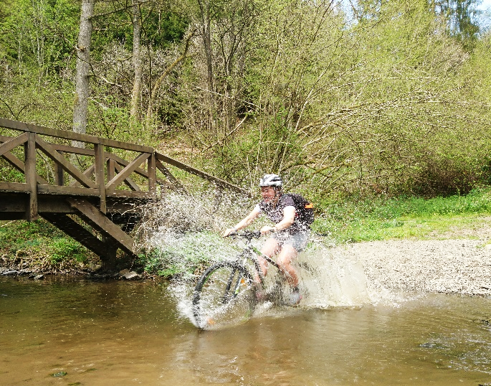

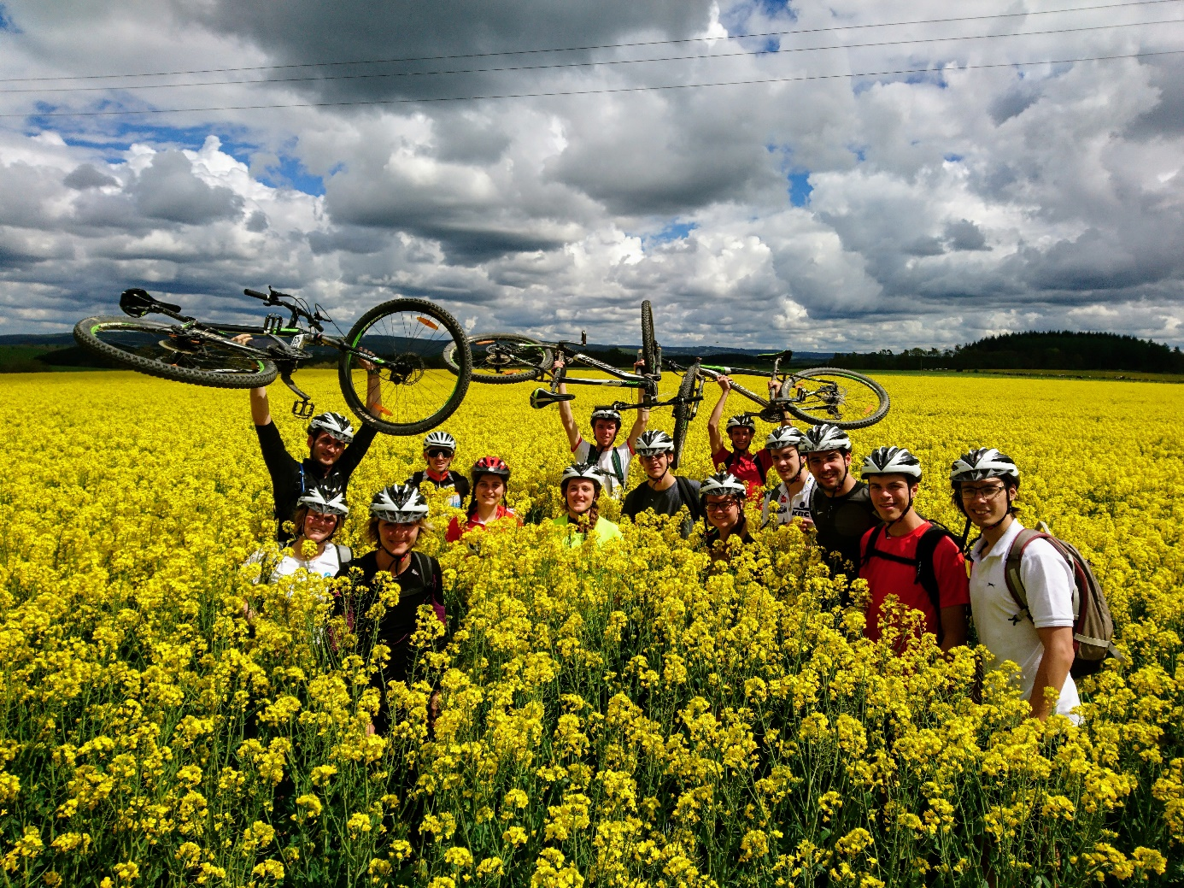

1. Inleiding 4
2. Taakafbakening en verantwoordelijkheden van de MTB begeleider 5
3. Gedragscode bij het fietsen in veld en bos 8
3.1. Situering 8
3.2. Gedragscode voor veld- en bosrecreanten 8
3.2.1. Aanbevelingen 8
3.2.2. Signalisatie 9
3.3. Informele afspraken 10
3.3.1. Aangepaste rijstijl 11
3.3.2. Fietsetiquette 12
3.4. Aansprakelijkheid 13
3.5. Gedrag bij een ongeval 14
3.5.1. Ongeval met gewonden 14
3.5.2. Ongeval zonder gewonden 16
4. Tochtorganisatie en voorbereiding 17
4.1. De beginsituatie 17
4.2. Route 19
4.2.1. Routevoorbereiding op kaart 20
4.2.2. Terreinverkenning 20
4.2.3. Didactische uitwerking 21
4.3. Materiaal 21
5. Tochtbegeleiding en didactiek 25
5.1. In veld en bos 25
5.1.1. Organisatie 25
5.1.1.1. Verwelkoming 26
5.1.1.2. Uitdelen materiaal en controle 26
5.1.1.3. Briefing en afspraken 27
5.1.1.4. Positionering van de begeleider 28
5.1.1.5. De groep bijeen houden 29
5.1.1.6. Omgaan met differentiatie 30
5.1.2. Veiligheid 31
5.1.2.1. vooraf 31
5.1.2.2. tijdens de tocht 31
5.1.2.3. briefing voor afdaling / klim 32
5.1.3. Basistechnische gegevens in een notedop 32
5.2. Op de weg 34
5.3. MTB spelen en techniekscholing 35
5.3.1. Spelvormen 35
5.3.2. Techniek opdrachten onderweg 37
6. Materiaalkennis en afstelling van de fiets 39
6.1. Fietskledij 39
6.1.1. Helm 39
6.1.2. Fietsbroek 41
6.2. Onderdelen van de fiets 41
6.3. Afstelling van de fiets 42
7. Onderhoud en reparaties 42
7.1. Fietsmechaniek en onderhoud 42
7.2. Pech onderweg 42
8. Bronnen 43

Inleiding
De laatste decennia kende de beoefening van het „alle-terrein-fietsen‟ of mountainbiken een ware opgang. Nog meer dan in het fietsen op de weg krijgt men hier het gevoel van “vrijheid van verplaatsing”. Vele beoefenaars voelen zich aangetrokken door de schijnbaar onbeperkte mogelijkheden van deze fiets die deuren opent naar nieuwe uitdagingen voor de sportieve fietser: rustig van de ongerepte natuur genieten, geweldige avonturen beleven, gewaagde actie en snelheid. Uitdagende hellingen afroetsjen en bijna onmogelijke beklimmingen aanpakken lijkt voor heel wat mensen een schitterende uitdaging, zelfs als men er ontzettend smerig van wordt. En dit alles op een onbeperkt gevarieerd terrein, weg van de gebaande routes.
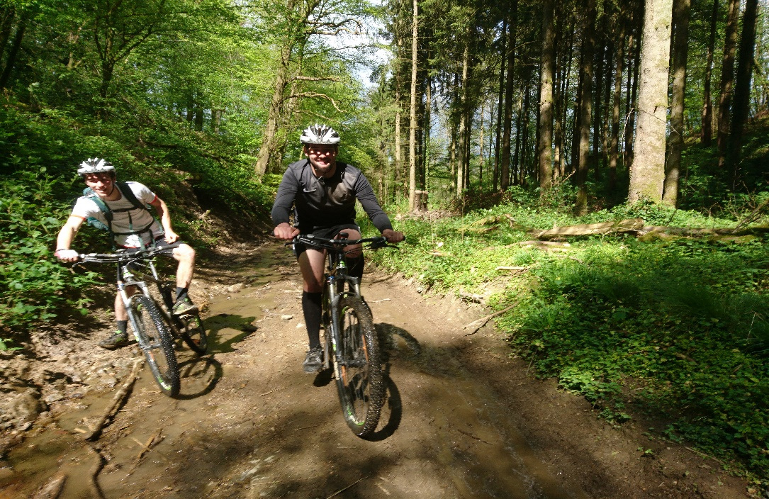
Net als op de weg ziet men ook hier een grote verscheidenheid aan beoefenaars die zich door hoger beschreven kenmerken voelen aangesproken. Factoren zoals het doel van de (wieler)sportbeoefening, de leeftijd, de ingesteldheid en de rijvaardigheden van de deelnemers bepalen ook hier de wijze waarop de wielerliefhebber zich met de mountainbike „off the road‟ zal verplaatsen. De vaak enorme variatie in terreinomstandigheden doet, meer dan op de weg, beroep op de coördinatievaardigheden van de deelnemers. Deze vaardigheden zijn niet bij alle deelnemers zo gevormd dat men met alle groepen dezelfde activiteiten kan uitvoeren. Denk maar aan:
- Kinderen van wie de motoriek nog in volle ontwikkeling is;
- Volwassenen die mountainbiken als nevenactiviteit op zoek naar hun tweede jeugd;
- Sportieve zich – soms – overschattende ouderen;
- Voorzichtige dames en heren;
- Ongeremde jongeren en angstige jongeren;
- Competitief ingestelde rijders;
- Wegrenners, niet vertrouwd met de terreinvariatie en opeenvolging van bochten.
De mountainbikebegeleider zal uiteraard met deze factoren rekening moeten houden in de voorbereiding en de begeleiding van een mountainbiketocht. Het spreekt voor zich dat de begeleider een verschillende aanpak zal voorzien (= differentiëren) in functie van de deelnemers, vooraf én op het moment zelf.… Een vlotte en geslaagde tocht wordt immers gekenmerkt door een goede organisatie en voldoende veiligheid.
Het doel van mountainbikeactiviteiten ligt voor recreatieve fietsers doorgaans verdeeld over ontspanning, positief zelfbeeld, sociale relaties, gezondheid en levensstijl. Hieronder worden enkele specifieke mogelijke doelen weergegeven:
- Het voornaamste doel van de meeste mountainbiketochten onder begeleiding is het volbrengen van een tocht over geaccidenteerd terrein.
- Bepaalde afdalingen doen in gezelschap van anderen. Er mocht eens iets voorvallen…
- Rustig genieten van de omgeving zonder zelf voortdurend de bewegwijzering in het oog te moeten houden.
- Verkennen in groep van ongekende paden en natuurgebeiden.
- Verbeteren van specifieke vaardigheden verbonden aan het fietsen op alle terreinen (gewichtsverplaatsingen in functie van de terreinomstandigheden, vlot schakelen en aangepaste verzetkeuzes maken, in het zadel blijven onder steilere of glibberige omstandigheden, ontwijken van of overschrijden van obstakels, moeilijker bochten nemen…)
- Uit de voeten kunnen met de fiets op verschillende types ondergrond.

Taakafbakening en verantwoordelijkheden van de MTB begeleider
Het in goede banen leiden van een fietstocht, is het nu op de weg of door veld en bos, lijkt vaak eenvoudiger dan het in realiteit is. In dit hoofdstuk wordt stilgestaan bij de taken en de verantwoordelijkheden die een goede begeleider van fietstochten heeft. Het gangmaken, begeleiden en assisteren van de fietsers houdt meer in dat gewoon een toertje rijden en op het gemak een praatje slaan met de deelnemer tijdens het fietsen. Er komen vele extra zaken bij kijken zoals o.a. voorbereiden, organiseren, communiceren, anticiperen, bijsturen, remediëren, nazorg…
De verantwoordelijkheden van de (mountainbike)begeleider situeren zich hoofdzakelijk binnen onderstaande domeinen:
- Organisatie
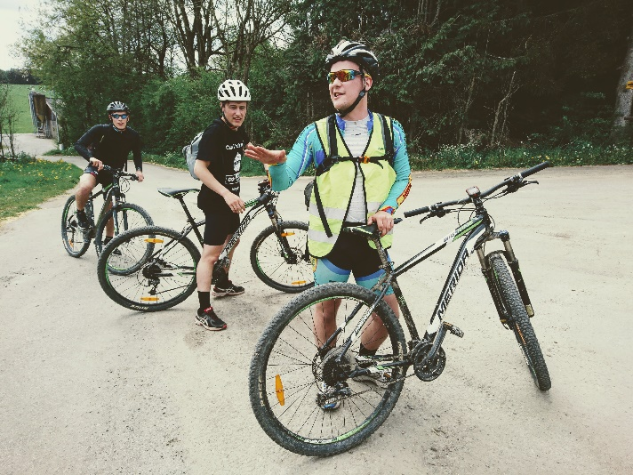
In de eerste plaats is het de taak van de begeleider om de groep bijeen te houden en elke fietser een veilige en aangename tocht te laten beleven op zijn/haar niveau. Zwakkere deelnemers moeten hun tocht kunnen afwerken zonder al te groot gevoel van uitputting, frustratie of stress; de betere fietser moet voldoende uitdaging voorgeschoteld krijgen. De inleiding en verloop van de tocht moet een vlot verloop kennen met voldoende rustpauzes, maar toch zonder grote breekmomenten. Hiervoor zullen een degelijke tochtvoorbereiding, verkenning, inschatting van de beginsituatie en organisatorische maatregelen tijdens het fietsen vereist zijn.
- Veiligheid
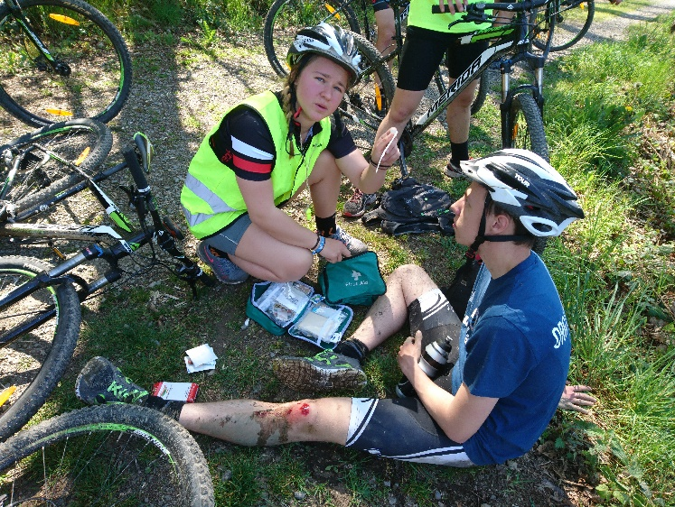
Tijdens elke tocht moet de veiligheid van elke deelnemer centraal staan. Het zal de taak van de begeleider zijn om voor deze met de groep op tocht trekt, duidelijke afspraken te maken hoe de groep zicht dient te gedragen op de openbare weg, maar ook in veld en bos. Het respecteren van de wegcode, fietsetiquette en (zelf)discipline zullen hier aan de basis liggen. Het vooraf informeren van de deelnemer over aankomende gevaren; het meegeven van nodige techniektips tijdens o.a. nemen van hindernissen, klimmen en dalen; en het afstemmen van de tocht op het niveau van de deelnemer zullen eveneens bijdragen aan de veiligheid van de deelnemer. Hierdoor zal het risico op ongevallen of blessures tot een minimum beperkt worden.
Naast de fysieke veiligheid dient echter ook de emotionele veiligheid van de deelnemer bewaakt worden. Deze situeert zich eerder in het omgangsgerichte aspect van de begeleiding.

- Omgangsgerichte aspect
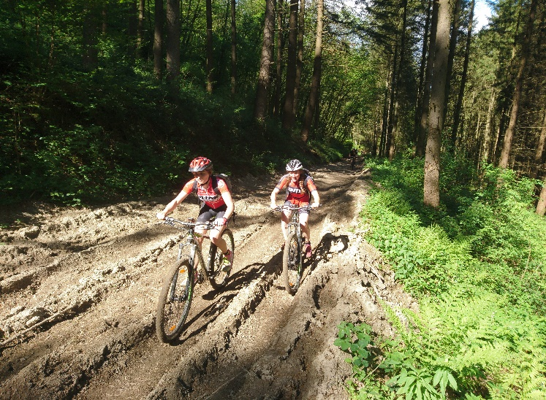
Een goede relatie opbouwen met de deelnemer en hun vertrouwen winnen zal starten met een professionele uitstraling (gepaste houding en uitrusting) en zichzelf voor te stellen aan de groep. Afhankelijk van de doelgroep zal de tochtbegeleider de gepaste leiderschapsstijl moeten hanteren. Een beleefde en respectvolle omgang en communicatie met de deelnemers, derden en eventueel de medebegeleider is essentieel. De begeleider is niet alleen aanspreekpunt, maar moet ook onaangename situaties en moeilijkheden binnen de groep aanvoelen en hierop anticiperen. Hij zal de groep tevens mentaal bijstaan (motiveren, relativeren…); fysiek bijstaan bij moeilijke technische passages (bv. duwtje geven), bij een ongeval en/of mechanische pech; en is ten allen tijde een aanspreekpunt voor de deelnemer. Toch zal de begeleider niet fungeren als “slaafje” van de groep, maar probeert deze de deelnemers zoveel mogelijk “op te voeden” naar zelfstandigheid. Dit kan gestimuleerd worden door het meegeven van de nodige basiskennis rond materiaalgebruik en basistechnieken en rijvaardigheden.
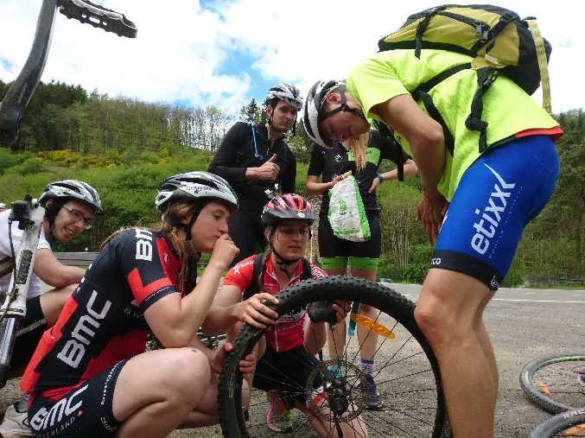
Om deze taken op een didactisch verantwoorde wijze te kunnen opnemen, zal de begeleider dienen te beschikken over een voldoende goede basisconditie, rijvaardigheid, mechanische kennis en door voorbeeldgedrag te tonen. Een goede fysieke conditie zal de begeleider in staat stellen om te gangmaken, deelnemers uit de wind te zetten, langs de groep naar voor bewegen en terug uitzakken, voorop gaan rijden om te anticiperen op gevaarlijke punten… Een begeleider dient fris het einde van de tocht te bereiken en moet zicht thuis voelen op diverse terreinen. Hierbij moet hij basis-vaardigheden op de fiets vlot en correct kunnen demonstreren, zoals o.a. het oprijden van dikke boomwortels, scherpe bocht nemen, lichaamshouding tijdens afdalen, fietsen door zand of modder… Daarnaast is fietsen ook een mechanische sport. Kleine mankementen onderweg moet een goede begeleider snel kunnen verhelpen, zonder dat een te groot oponthoud van de groep ontstaat. Technische bijstand kunnen verlenen zoals o.a. bijstellen van remmen, versnellingen, een gebroken ketting repareren of lekke band vervangen zijn basisvaardigheden die elke mountainbikebegeleider in de vingers moet hebben.

Tot slot is het van groot belang dat de begeleider zelf de gestelde afspraken naleeft en de wegcode respecteert. Het fietsgedrag van de begeleider is immers bepalend voor het fietsgedrag van de deelnemers. Ik elke groep zit er wel een “haantje-de-voorste” die zich wil meten met de begeleider. Een verantwoorde begeleider laat zich hier niet in meeslepen en blijft steeds het belang en de veiligheid van de volledige groep voor ogen houden. Enige zelfdiscipline is dus aangewezen.

Gedragscode bij het fietsen in veld en bos

Situering
Mountainbikes zijn fietsen die speciaal ontwikkeld werden om op voorheen ontoegankelijk terrein te fietsen. Dankzij de dikke banden, het robuuste frame en de ruime keuze aan versnellingen zijn los zand, rots- en bosbodems niet langer een belemmering om er met de fiets op uit te trekken. Dankzij de ruime mogelijkheden van dit fietstype is deze sporttak uitgegroeid tot een van de populairste buitensportactiviteiten. Dit brengt echter wel enkele problemen mee. Aangezien veel aangelegde fietsroutes niet langer interessant leken voor mountainbikers is deze groep zijn weg gaan zoeken dwars door de natuur. Dit zorgt voor een verstoring van fauna en flora. Het ontstaan van sluikpaden, bodemerosie, bodemverdichting en bodemvervuiling zijn het rechtstreekse gevolg van een te intensief gebruik en misbruik van onze schaarse natuurgebieden.
De overheid tracht daarom in te grijpen door meer bossen open te stellen, door de bosgebruikers te informeren en door het bosgebruik te reglementeren. Bosrecreatie is de laatste jaren fel aan banden gelegd. Voor verschillende sportbeoefenaars worden verschillende paden voorzien met een overeenstemmende bewegwijzering. Om de sportbeoefenaars aan te sporen tot een respectvolle houding tijdens tochten hebben verschillende overheidsinstanties daarom gedragscodes uitgebracht. Zo heeft ook de werkgroep ‘sport en natuur van de provincie Limburg’ een lijstje met vuistregels opgesteld voor een verantwoorde en milieubewuste sportbeoefening. De controles op de naleving van de gedragscodes zijn frequent en de boetes niet mals. De lokale politie in samenwerking met de woudmeesters en boswachters van het Vlaamse Gewest houden toezicht op de naleving ervan.

Gedragscode voor veld- en bosrecreanten

Aanbevelingen

Op het goede pad
Blijf steeds op de bestaande wegen. Gebruik de bewegwijzerde wandel-, fiets- of ruiterpaden. Ongerepte natuur is taboe!

Stilte is heerlijk
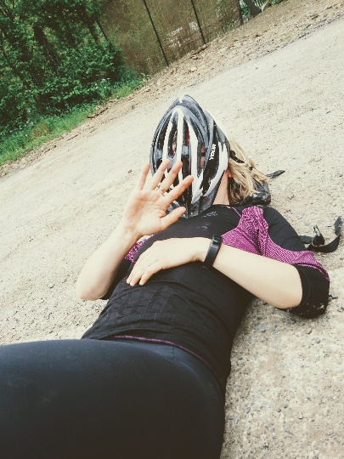
Temper je enthousiasme en vermijdt onnodig lawaai. Geroep, draagbare radio’s en dergelijke zijn uit den boze.

Laat geen visitekaartje achter
De natuur is geen vuilnisstort. Werp afval zoals verpakkingen en etensresten nooit zomaar weg, maar neem het mee en deponeer het op de daartoe bestemde plaatsen.

Opgelet voor brandgevaar
Achteloos weggeworpen lucifers of sigaretten, onvoldoende uitgedoofde kampvuurtjes (overigens verboden in openbare bossen) of achtergelaten flessen laten jaren van bosbouw in rook opgaan. Maak daarom geen open vuur in het bos en rook niet.

Fauna, flora, foetsie
Bomen, bloemen en struiken worden sterk bedreigd door het ondoordacht plukken, afbreken of vertrappelen. Verstoor de in het wild levende dieren niet in hun natuurlijke omgeving.

Respect voor de natuur, respect voor elkaar
De natuur is er niet alleen voor jou. Respecteer de andere natuurgebruikers.

Privé-eigendom
Betreedt geen privé-eigendommen zonder de toestemming van de eigenaar. Je hebt ook graag dat de anderen je eigendom respecteren
(Uit: Regelgeving Sport en Recreatie in openlucht, 1999)
Deze aanbevelingen kaderen in een campagne met de bedoeling om de bosgebruikers (o.a. mountainbikers) gevoelig te maken voor een respectvolle houding tijdens hun fietstochten. Er bestaat natuurlijk ook een complete regelgeving die het bovenstaande ondersteunt en die het mogelijk maakt om overtreders ook op repressieve wijze aan te pakken.

Signalisatie
De toegang tot de boswegen en bospaden worden door de verkeersborden G.01 tot G.03 en V.01 tot V.03 aangeduid (fig 2). Het publiek mag deze boswegen niet verlaten.
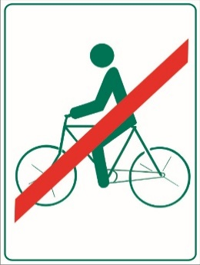
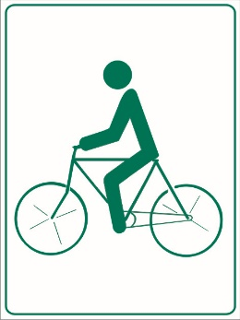

Figuur 2. Verkeersborden toegang boswegen
In de offroadwereld worden ook nog andere markeringen gebruikt (fig 3). De bewegwijzering in geel, blauw, groen, rood en zwart duidt op de moeilijkheidsgraad en/of afstand van een vast uitgestippeld traject. In routebeschrijvingen spreekt men van “genormaliseerde bewegwijzering”. Soms zijn de routes in een zelfde kleur aangeduid en zijn de driehoeken voorzien van een nummer of voorzien van een teken om het onderscheid aan te duiden.
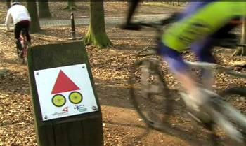

Figuur 3. Bewegwijzering mountainbikeroutes
De geelwitte strepen (bv. Route La Transardennaise, fig 4) zijn dan weer de tegenhanger van de aanduiding voor wandelaars die uit rood-witte markeringen bestaat, en die over gans Europa gebruikt wordt voor de aanduiding van de zogenaamde GR-paden (Grande Randonnée of Grote Route). Informatie over deze uitgestippelde lange afstandspaden kan men bekomen bij o.a. v.z.w. Grote Routepaden, Van Stralenstraat 40 te Antwerpen.

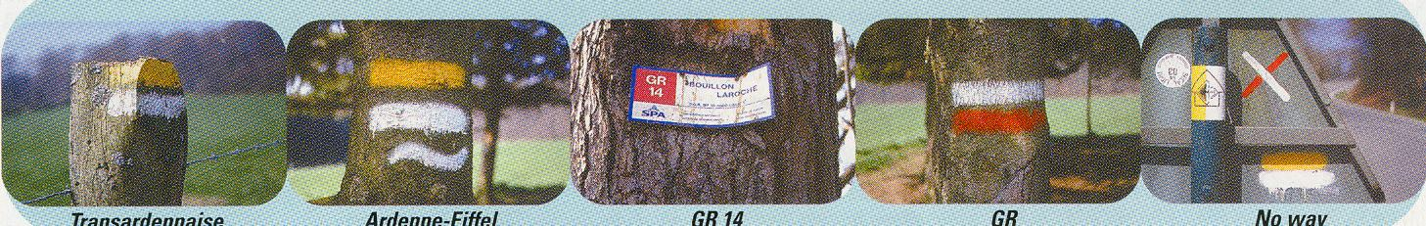

Figuur 4. Bewegwijzering lange afstandspaden toegankelijk voor mountainbikes

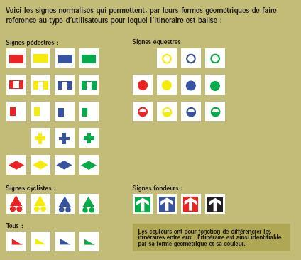
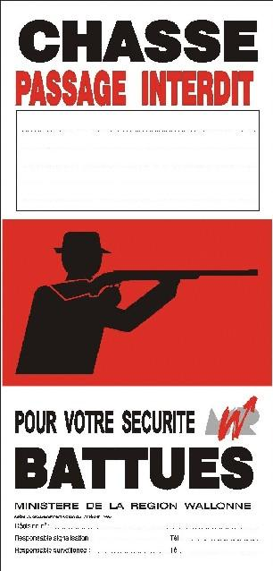

Figuur 5. Bewegwijzering voor verschillende gebruikers van boswegen,
samen met een waarschuwingsbord voor de jacht.

Wie regelmatig groepen begeleidt in bosrijke gebieden zoals de Ardennen, krijgt naast diverse wegmarkeringen voor fietsers, wandelaars, ruiters en langlaufers ook te maken met waarschuwings-borden die met bosbeheerwerken en de jacht te maken hebben (fig 5).

Informele afspraken

Het gedrag van mountainbikers die zich in het verkeer mengen of deelnemen aan een initiatie wordt niet enkel voorgeschreven door de wet of door spelreglementen. Er zijn ook enkele elementaire, “ongeschreven” regels die helpen om je als fietser veilig door het verkeer te bewegen, het rijden in groep vlot te laten verlopen of spel- en initiatieopdrachten veilig uit te voeren.

Aangepaste rijstijl
Algemeen kan gesteld worden dat de rijstijl aangepast dient te worden aan drie zaken: de mountainbike, de persoonlijke vaardigheid van de deelnemers en het terrein. Vooral met het oog op het begeleiden van jongeren kan men nooit te veel aandacht besteden aan deze “regels”. Als begeleider ben je immers verantwoordelijk voor de opleiding én de veiligheid van deze jonge mensen.

De fiets
Het spreekt voor zich dat iedere fiets zijn eigen kenmerken heeft. Die diversiteit moet gerespecteerd worden tijdens het berijden van elke fiets. Deelnemers moeten dit beseffen. Begeleiders moeten hen er aan herinneren wanneer ze merken dat er zich deelnemers met verschillende fietstypes (bv. stadsfiets, MTB, racefiets) in de groep bevinden. Een stadsfiets is bijvoorbeeld uiterst comfortabel door de rechte houding die men erop aanneemt. Door zijn lagere positie is de mountainbike beter geschikt voor situaties waarin het evenwicht en de wendbaarheid op de proef worden gesteld. De racefiets is door zijn lichtere gewicht en smalle bandjes dan weer reactiever.

Persoonlijke vaardigheid
Persoonlijke vaardigheid van de deelnemers is een belangrijk punt bij het begeleiden van (jonge) mountainbikers. Ga er niet van uit dat iedereen dezelfde technische of conditionele bagage heeft. De begeleider houdt rekening met deze verschillen in vaardigheid in de voorbereiding van een initiatie en tijdens de begeleiding ervan. Groepen mountainbikers moeten soms op basis van verschillen in vaardigheid opgesplitst worden zonder dat dit de beleving van de mountainbikeactiviteit afbreekt.
Een belangrijke basisvaardigheid die moet aangeleerd of verbeterd worden is het evenwicht. Zonder evenwicht kan er eenvoudigweg niet gefietst worden. Evenwicht kan men spelenderwijs aanbrengen aan de hand van introductiespelen of integreren in kleine opdrachten/uitdagingen onderweg. Het is echter onverantwoord om op moeilijk terrein “oefeningen” uit te laten voeren waarbij men een reële kans heeft om dit evenwicht te verliezen en zonder dat hierbij bijstand van de lesgever aanwezig is. Natuurlijk moet men -om iets bij te leren- dit risico nemen (“met vallen en opstaan”), doch dit dient op een didactisch verantwoorde wijze te gebeuren, onder begeleiding en met de nodige veiligheidsmaatregelen. Deze veiligheidsmaatregelen dienen zowel op het gebruikte materiaal als op de gebruikte methode te worden toegepast.
Naast de vaardigheid van de deelnemers is ook de eigen technische en conditionele vaardigheid van de initiator bepalend voor het handelen van fietsbegeleiders en de kwaliteit van de begeleiding tijdens de tocht.

Het terrein
De aanpassing van de rijstijl aan het terrein hangt voor een groot deel af van de keuze van het materiaal en de persoonlijke vaardigheid. Toch kan een juiste materiaalkeuze niet uitsluiten dat er nog ongelukjes gebeuren. Vooral het fietsen met een groep(je) is totaal afwijkend van het “individuele” werk en vraagt daarom bijzondere aandacht. De begeleider die een mountainbiketocht of mountainbike-initiatie voorbereidt zal een tocht uitstippelen of opdrachten zoeken in functie van wat hij weet over de veranderlijke factoren (materiaal en persoonlijke vaardigheid van de deelnemers). Hij zal bijvoorbeeld het profiel van het parcours moeilijker en langer mogen maken voor een groep geoefende wielertoeristen dan voor de deelnemers aan een fietssportdag. Ook de mountainbikeopdrachten zullen technisch moeilijker mogen zijn voor een groep deelnemers die beschikt over mountainbikes met noppenbanden tegenover een groep met stadsfietsen waarop weinig geprofileerde banden liggen.
Daarnaast zal hij ook organisatorische maatregelen moeten nemen om de groep over moeilijkere terreinomstandigheden te loodsen. Zo zal hij bijvoorbeeld de tussenafstand tussen de fietsers regelen bij het naderen van de “hindernis” of hij zal een eindje daarvoor de groep informeren over de terreinomstandigheden die eraan komen. Een mountainbike-initiatie in spelvorm op een nat of een droog grasveld is een wereld van verschil.
Er zijn nog andere situaties die speciale aandacht vragen zoals het wegverkeer, smalle doorgangen, meerdere groepen fietsers op hetzelfde traject, de aanwezigheid van obstakels op het spelterrein, de gevolgen van de staat van het terrein voor de remafstand…

Fietsetiquette
Bij het fietsen in groep moet er een bepaalde “fietsetiquette” worden nageleefd. Daarmee bedoelen we niet zozeer het opvolgen van de afspraken of de richtlijnen die de begeleider al of niet dwangmatig oplegt. Het gaat hier om het “hoffelijk” gedrag van de fietsers tegenover elkaar en eventuele derden. Een en ander heeft te maken met communicatie tussen de deelnemers aan de mountainbiketocht. Daaronder valt het melden van onvoorziene omstandigheden, het doorzeggen van mededelingen die al fietsend gebeuren, het doorgeven van signalen die vooraan of achteraan in de groep gegeven worden met betrekking tot rijgedrag, veiligheid, rijrichting, rijsnelheid…
Zo wordt er bijvoorbeeld mondeling of via tekens gewaarschuwd bij:
- Obstakel (put, voorwerp, steentjes, glad stuk...)
- Tegenligger (auto, fietser, voetganger…)
- Verandering van richting (arm wijst in nieuwe richting)
- Aanpassing van de snelheid
Wellicht ken je zelf nog andere situaties waarbij een goede communicatie een rol speelt in een vlot verloop van de fietstocht.

Niet alleen het communiceren van richtlijnen, valt onder de fietsetiquette. Binnen een fietsende groep is het belangrijk dat de fietsers elkaar goed begrijpen. Zo voorkomt men heel wat ongevallen, afremmingen, evenwichtsverstoringen, kortstondige contacten met fiets of lichaam, gekibbel of geschreeuw tussen deelnemers, verstoring van de “lijn” van de groep…

Enkele voorbeelden:
- In een slecht communicerende groep geraakt de minder geoefende fietser steeds achteraan, ook als hij herhaaldelijk vooraan wordt gebracht door de begeleider. In dit geval moet de begeleider een andere oplossing bedenken.
- In een goed communicerende groep kan een fietser die uit de “lijn” is geraakt nog gemakkelijk zijn plaats in de rij weer innemen. De fietsers in zijn omgeving passen hun tempo en afstand tegenover elkaar lichtjes aan zodat hij terug kan inschuiven. In dit geval kan de begeleider van op afstand alles gadeslaan zonder te moeten ingrijpen.
Mountainbikers in de groep hebben best niet alleen oog voor elkaar maar ook voor andere weggebruikers. “Wees een heer in het verkeer” geldt hier voor de groep als geheel, ook voor initiaties op een willekeurig mountainbikeparcours in een bos. Elke deelnemer draagt verantwoordelijkheid. Afhankelijk van de leeftijd, het niveau, de vaardigheid van de deelnemers zullen zij een deel van die verantwoordelijkheid opnemen. Het blijft meestal de begeleider die met de andere weggebruikers communiceert, in de eerste plaats door oogcontact. Met gebaren, een goed gebruik van een fluitje en duidelijke signalen kan men de andere weggebruiker, wandelaar, ruiter of andere fietser op het terrein tijdig waarschuwen.
Via een beperkt aantal goede tips rond hoffelijk fietsgedrag en het permanent sturen van de posities van de verschillende fietsers of blokjes fietsers binnen een grotere groep, kan de begeleider ervoor zorgen dat de groep als geheel goed functioneert. Dit is een energie slopende bezigheid, zowel mentaal (voortdurend attent zijn) als fysiek (voortdurend af en aanrijden, geen vaste positie innemen). De fietsers mogen eigenlijk niet de indruk krijgen dat de begeleider zich ergens in de groep heeft “genesteld”.

Aansprakelijkheid

Bij recreatieve mountainbiketochten of –initiaties gebeurt wel eens een ongeval. Een deelnemer, die slachtoffer wordt van een ongeval met gewonden, zou naar de rechter kunnen stappen om zijn gelijk te halen. Bedenk hierbij dat het ongeval niet noodzakelijk moet veroorzaakt worden door iemand van buiten de groep. De meeste ongevallen, meestal met beperkte gevolgen, gebeuren binnen de groep fietsers en worden veroorzaakt door ongeoefend, ongecontroleerd, onveilig, onaangepast fietsgedrag of ook door een te lakse begeleiding door de meefietsende of volgende begeleiders.
Iedere mountainbikebegeleider kan voorbeelden opsommen van situaties waarbij fietsers de veiligheid van zichzelf en de groep in gevaar brachten en daarmee de verantwoordelijkheid van de begeleider op de proef stelden. Het ligt in de bevoegdheid van de begeleider om onaangepast fietsgedrag te beteugelen.
Iedere zaak zal onafhankelijk worden behandeld en de rechter zal hiervoor enkele principes hanteren. In de eerste plaats zal hij nagaan in hoeverre de wegcode en/of de geldende informele gedragscode werden gerespecteerd door de groep als geheel en door de individuele fietsers binnen de groep. Het feit dat elke sportbeoefenaar verantwoordelijk blijft voor zijn daden betekent in geen geval een beperking van de verantwoordelijkheid van de begeleider. Het valt immers onder de verantwoordelijkheid als sportbegeleider om erop toe te zien dat de mountainbikers die zij begeleiden zich op een verantwoorde manier tegenover elkaar gedragen tijdens de fietstochten of fietsinitiaties. Om dit te kunnen doen moet men de nodige maatregelen nemen zoals:

- voldoende begeleiders inschakelen,
- niet teveel deelnemers in één groep,
- het juiste tempo aanhouden dat voor die groep past zodat geen irritatie ontstaat,
- pas naast elkaar laten rijden als ze het ook kunnen en waar ze het kunnen,
- elkaar hinderende deelnemers terechtwijzen,
- elkaar irriterende deelnemers uit elkaar halen en elders in de groep plaatsen,
- een aangepaste tochtduur opdat vermoeidheid geen aanleiding is tot onverantwoord gedrag,
- competitiegedrag van de deelnemers tijdens recreatieve ritten vermijden,
- duidelijke richtlijnen geven voor de start van de tocht,
- homogene groepen maken,
- een aangepaste ploegensamenstelling nastreven,
- een optimaal gebruik van het initiatieterrein,
- e.a.

Gedrag bij een ongeval

Een ongeval is jammer genoeg niet altijd uit te sluiten. Om jezelf, de betrokkene(n) en de andere weggebruikers zo weinig mogelijk last te berokkenen, is het van belang om te weten hoe je gepast op deze situatie moet reageren. De aard van het ongeval, al of niet met gewonden, is bepalend voor onze handelswijze. Een ongeval kan zowel op de openbare weg als op een afgesloten terrein of parcours gebeuren. Een ongeval op de openbare weg kan een ongeval zijn dat binnen de groep fietsers gebeurt of waarbij andere weggebruikers betrokken zijn. De openbare weg kan zowel de straat zijn als een wandelpad ergens in een bos. Een ongeval tijdens een initiatie op een afgebakend terrein kan gebeuren binnen de groep die de initiatie volgt, maar even goed met andere gebruikers van het terrein. Het maken van duidelijke afspraken met de andere gebruikers en de eventuele begeleiders kan ongevallen voorkomen.

Ongeval met gewonden
Indien er gewonden vallen bij het ongeval, moet men in de eerste plaats hulp bieden. Dit houdt in dat men bovenal moet controleren of de vitale levensfuncties bedreigd worden (ernstige bloeding, obstructie van de luchtwegen, hartstilstand…). Is dit het geval tracht dan deze situatie zo snel mogelijk op te lossen. Probeer de hulpdiensten te verwittigen (door jezelf of een derde) en geef duidelijke instructies over de plaats van het ongeval en de aard van de verwondingen.
Wanneer men groepen mountainbikers observeert, ziet men dat zij bij een oponthoud – zoals bij een ongeval, bij een bevoorrading, bij het wachten boven op een helling… – de neiging hebben om zich op te stellen in een ongeordende groep eerder dan in een rij (fig 6). Daarbij storen de fietsers zich zelden aan het feit dat zij daardoor een gedeelte of de gehele rijweg of het pad bezetten en de doorgang voor andere gebruikers belemmeren. Dit is niet alleen hinderlijk en storend voor de andere gebruikers maar vooral ook een onveilige situatie voor de groep zelf.
In de meeste van de aangehaalde voorbeelden is de mountainbikebegeleider immers bezig met de reden van het oponthoud (bv. verzorgen, repareren, helpen, drank aanreiken…). Dit is één van de redenen waarom een groep mountainbikers best met minstens twee begeleiders (eventueel wegkapiteins) op pad vertrekt.
Fietsers in groep stellen zich bij een oponthoud vaak ongeordend op.
De initiator heeft hier een opvoedende taak door enerzijds zelf het voorbeeld te geven en zich van de weg op te stellen en anderzijds er bij de groep op aan te dringen de weg of het pad te verlaten. Bij elk oponthoud is het waarborgen van zijn eigen veiligheid alsook die van de andere weggebruikers een aandachtspunt van elke fietsbegeleider. Breng jezelf zo snel mogelijk in veiligheid door van de rijweg te gaan. Dit voorbeeld wekt navolging bij de andere leden van de groep. Als de slachtoffers verplaatst kunnen worden (relatief lichte verwondingen), probeer hen dan zo snel mogelijk buiten de rijbaan te brengen. De voertuigen moeten (als mogelijk) wel op de plaats blijven waar zij na het ongeval terecht zijn gekomen. Laat de fiets en de eventueel betrokken auto aanvankelijk staan/liggen tot er overzicht is op de situatie. Dit is een nodig omdat de politie de nodige vaststellingen moet kunnen doen. Teken
desnoods zelf de stand- of ligplaats van voertuigen en/of slachtoffer(s) op de weg.
Ook bij een initiatie op een afgebakend terrein, beïnvloedt een ongeval met gewonden sterk het verdere verloop van de activiteit en de handelingen van de begeleider(s). De begeleider legt de activiteit stil zonder paniek te zaaien. De begeleider houdt de groep deelnemers onder controle door ze te verzamelen op enige afstand van de slachtoffers. Opnieuw is een tweede begeleider hierbij een pluspunt. Hij kan tijdens de hulphandelingen de groep in het oog houden en eventueel de activiteit aanpassen en verder zetten.
Eens de hulpdiensten ter plaatse zijn gekomen, zullen zij de bovenvermelde taken van je overnemen. Verlaat in geen geval de plaats van het ongeval. Het is namelijk noodzakelijk dat de politie een verhoor afneemt van de verschillende betrokkenen en eventueel van de getuigen. Het verlaten van de plaats van het ongeval kan geïnterpreteerd worden als een vluchtmisdrijf. De begeleider kan op dat moment best hulp verlenen door de stilstaande fietsers onder controle te houden zowel op het vlak van hun opstelling als van hun gemoedsgesteldheid. Sommige mensen kunnen nogal hevig emotioneel reageren op een ongeval.
Of de rit of de wielerinitiatie nog kan worden verder gezet hangt af van de ernst van het ongeval. In ieder geval zal het tijdschema danig in het honderd zijn gelopen waardoor op zijn minst een aanpassing van de route of de wieleractiviteit nodig is. Bij een fietstocht brengt men best de organisator op de aankomstplaats op de hoogte en laat die eventueel zorgen voor assistentie, voor het ophalen van deelnemers en fietsen, voor het verwittigen van ouders… Als men zelf organisator is zal men zelf moeten instaan voor deze taken. Opnieuw een reden om niet alleen op tocht te vertrekken.

Ongeval zonder gewonden
Bij een ongeval zonder gewonden is de situatie een heel stuk eenvoudiger. Het belangrijkste dat op dat moment moet gebeuren is het waarborgen van de veiligheid van de overige weggebruikers. Na een ongeval moet de rijweg, het pad, de omloop of de initiatiezone daarom zo snel mogelijk vrijgemaakt worden om de doorgang van het verkeer, de andere fietsers op de omloop niet langer te bemoeilijken. Dezelfde richtlijnen gelden als hierboven aangehaald. De volgende stap die dan moet gebeuren bij een ongeval op de openbare weg is het kenbaar maken van de identiteit van de betrokken personen. Dit gebeurt in de praktijk door het samen invullen van het Europese aanrijdingsformulier. Elke partij vult een kolom (A of B) in. Achteraf krijgt elke partij een exemplaar van dit formulier dat dan naar de eigen verzekeringsmaatschappij wordt gestuurd. Het is daarom nuttig om zo een document bij de hand te hebben tijdens het begeleiden van groepen fietsers. In principe moet elke autobestuurder zo een document aan boord hebben. Een groepje fietsers dat jouw groep aanrijdt heeft dit wellicht niet bij.
Of men de rit of de wielerinitiatie nog kan verder zetten hangt ook hier af van de ernst van de situatie, de staat van de aangereden fiets(en), de beschikbaarheid van een volgwagen, de motivatie van de deelnemers, de schade aan het materiaal nodig voor de activiteit…
Voor de behandeling van een ongeval maakt het weinig uit of dit ongeval plaatsvindt op een druk bereden fietspad, een rijweg zonder fietspad, een bosweg ergens in de Ardennen…

Tochtorganisatie en voorbereiding
Een geslaagde én veilige tocht staat of valt met een degelijke voorbereiding. De beginsituatie (o.a. leeftijd, MTB-ervaring, fysieke fitheid, heterogeniteit, locatie, tijdstip…) van de tocht zullen in grote mate bepalend zijn voor de afstand, steilte en technische moeilijkheidsgraad van de route die de begeleider zal uitstippelen voor de deelnemers. Een te moeilijke route zal problemen geven op vlak van veiligheid, materiaalpech en timing, een te makkelijke route zal nefast zijn voor het enthousiasme en de motivatie. Terreinverkenning van de route en de omgeving is hierin een onontbeerlijke factor.

De beginsituatie

Kennis hebben van de spelregels waarbinnen je dient te werken als begeleider zijn essentieel om een tocht op maat van de doelgroep te kunnen uitwerken. De begeleider bepaalt de moeilijkheidsgraad van het traject door te spelen met combinaties van afstand (duur) en technische vereisten (aantal hellingen, hellingsgraad, totaal aantal hoogtemeters, berijdbaarheid van de ondergrond…) in functie van de beginsituatie van de deelnemers. Vandaar dat elke voorbereiding zal starten met het nagaan van deze beginsituatie. Volgende aspecten zullen hierin een rol spelen:

Leeftijd
De leeftijd van de deelnemers is een eerste criterium voor de keuze van het traject. Het hoeft voor lagere schoolkinderen echt geen uren te duren en vol steile hellingen te zitten. Bij kinderen zullen we vaker kiezen voor een route met niet teveel hoogteverschil. Een mooie omgeving met wat oneffenheden en gekruid met enkele technische en uitdagende aspecten (onder de vorm van MTB spelen) kan volstaan voor een fijne MTB ervaring. Een gesloten omloop waarbij kinderen meerdere toeren rijden is ook een goede keuze. Niet alleen in functie van de veiligheid (vermijden van de openbare weg) maar ook is het eenvoudiger om te differentiëren en bij te staan bij een technische passage. Ook senioren houden het liever bij wat minder risico’s. Een licht geaccidenteerd en niet te zwaar oplopend parcours waarderen zij meer tijdens initiaties.

Ervaring en vaardigheid
Bij een echte initiatie zal gekozen worden voor een eenvoudiger terrein: geen moeilijke technische afdalingen of beklimmingen, geen lange beklimmingen of afdalingen (moeilijker om de groep bijeen te houden), niet teveel hoogteverschil. Voor niet geoefende mountainbikers geeft de oneffenheid van boswegen, rijden over lossere ondergrond, het maken van kortere bochten al voldoende uitdaging. Voor gevorderde en ervaren fietsers zullen een fysiek zwaardere en technisch moeilijkere route moeten voorzien worden.

Fysieke fitheid
Bij het bepalen van de lengte en de hellingsgraad/hoogtemeters van de route moeten rekening gehouden worden met de fysieke fitheid van de deelnemers. Een traject uitstippelen voor een teamdag van een bedrijf waarbij de werknemers 40u per week achter een computer zitten, of voor een groep leerkrachten Lichamelijke Opvoeding zal sterk verschillend zijn. Een groep deelnemers met een ‘zittend leven’ die eens een keertje het bos wordt ingejaagd, mag men niet overschatten. Deze deelnemers zijn vaak nog riskanter van een groep kinderen.

Heterogeniteit
Deze factor is vaak moeilijker in te schatten. Een groep die qua vaardigheid en fysieke fitheid gelijkend is zal sneller vorderen over het terrein en zullen minder haltemomenten voorzien moeten worden. In realiteit is dit echter eerder een uitzondering. In de meeste gevallen beschikt de begeleider over een heterogene groep, niet enkel wat betreft fysieke en conditionele vaardigheid, maar ook wat betreft persoonlijkheid. Vaak bestaat de groep uit sterk uiteenlopende types zoals o.a. ‘strebers’, grote sterke beren, slungelige of luie gasten, meisjes die niet willen onderdoen voor de jongens, maar evenzeer meisjes fietsers die panikeren bij de minste haperingen. Voor dergelijke groepen zullen nevenopdrachten en kleine technische zijsporen moeten voorzien worden om voor de vaardigere fietsers ook voldoende uitdaging te voorzien. Indien meerdere begeleiders voorhanden zijn, dan kan ervoor geopteerd worden om de deelnemers op te splitsen in 2 niveaugroepen en 2 aparte trajecten te voorzien. Maar dit behoort niet altijd tot de mogelijkheden.

Locatie
In de meeste gevallen zal een startlocatie opgegeven worden waar de tocht moet starten en eindigen. De streek is vaak bepalend voor de fysieke en technische moeilijkheidsgraad van de tocht. Zo zullen tochten in het relatief vlakke Vlaanderen land optimaal geschikt zijn voor lagere niveaugroepen, waarbij de hoogteverschillen beperkt moeten blijven. In deze regio’s is het een uitdaging om een mooie en boeiende route voor gevorderde bikers samen te stellen. Hier zal men op zoek moeten gaan naar lastige modderstroken, bochtige boswegen, trappen… (fig 7) om voldoende uitdaging aan te bieden. In de Ardennen zal het voor echte beginnersgroepen dan weer niet evident zijn om een laagdrempelig traject uit te stippelen. Hier zal men opteren voor een kortere route met zoveel mogelijk wegen die parallel lopen met de hoogtelijnen (dus een beperkt hoogteverschil), beperken van het aantal beklimmingen en lange technische stroken vermijden. Bij dergelijke groepen kan gerust af en toe een behendigheidsoefening of MTB-spel in de route geïntegreerd worden.
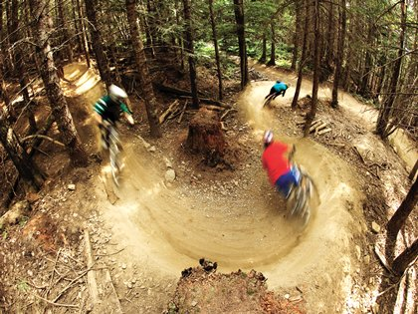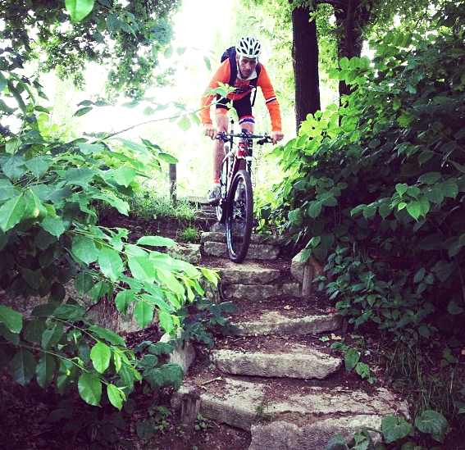
Uitdagingen voor de vaardige mountainbiker in vlakke regio’s.

Tijdstip
Het seizoen en tijdstip in het jaar zal ook een invloed hebben op de trajectkeuze. In de winter opteert de begeleider best voor een iets minder technisch parcours. De natte en glibberige ondergrond vereist op zich al meer technische behendigheid en stuurvaardigheid (fig 8). Een technisch parcours zal al snel gevaar met zich mee brengen. Oponthoud door valpartijen, wat ook aanleiding geeft tot meer materiaalpech, zal door het koude en natte weer de tocht snel onaangenaam maken. Bij koud en erg nat weer is het in beweging houden van de groep essentieel. Een sterk heuvelachtig terrein (Ardennen) vormen moeilijke technische passages en lange beklimmingen zelfs voor homogene groepen een meer verspreide groep en dus ook meer wachtmomenten waarop de deelnemers snel koud krijgen. Ook tijdens lange afdalingen koelt men teveel af. In de zomer vormen deze factoren minder een probleem.
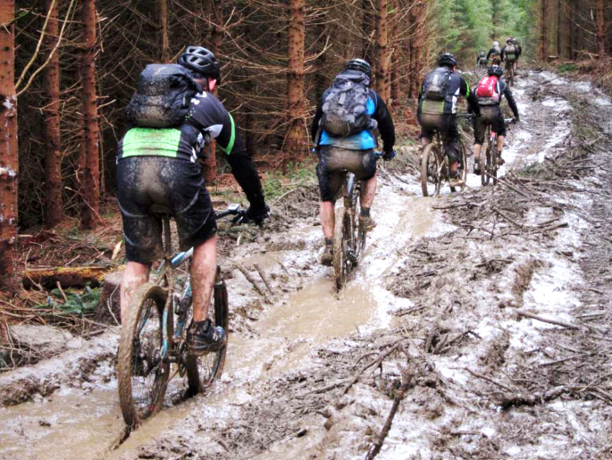
Figuur 8. Moeilijker technisch parcours door natte omstandigheden.

Aantal deelnemers
Het aantal deelnemers is niet zozeer bepalend voor de gekozen route, maar zal vooral organisatorische en didactische implicaties hebben. Aantallen fietsen en begeleiders die voorzien moeten worden zullen immers bepaald worden door het aantal deelnemers. Als begeleider neem je best maximaal 10 tot 12 fietsers mee op tocht. Is de groep groter dan is het aangewezen om met meerdere begeleiders te zijn. Vanaf 25 deelnemers moet je liefst met zijn drieën zijn, anders kan het bijeenhouden van de groep problematisch worden. Als onervaren of beginnende begeleider neem je best wat minder grote groepen, ben je al een geroutineerd begeleider, dan kun je gerust enkele deelnemers extra onder je vleugels nemen. Vaak zal de heterogeniteit, leeftijd en vaardigheid van de deelnemers bepalend zijn voor de maximale grootte van de groep. Alles moet immers veilig en controleerbaar blijven.

Route
Het efficiënt uitstippelen en voorbereiden van een route bestaat doorgaans uit 3 fasen. Eerst wordt gestart met een verkenning van de omgeving en mogelijkheden op de kaart. Hierbij dient reeds rekening gehouden te worden met de beginsituatie. Nadat enkele mogelijkheden uitgetekend zijn volgt een terreinverkenning op de fiets. Tot slot zal de didactische voorbereiding ervoor zorgen dat de tocht veilig en vlot kan verlopen.

Routevoorbereiding op kaart
Vooraleer verre en soms dure verplaatsingen te maken naar de streek waar de tocht zal doorgaan is het verstandiger om op voorhand eerst op de kaart de omgeving te gaan verkennen. Dit kan met behulp van stafkaarten of toeristische kaarten, ofwel via elektronische kaarten. Je kunt hierbij vertrekken van bestaande routes of je kunt zelf volledig je eigen traject uittekenen. Om met behulp van stafkaarten en toeristische kaarten de voorverkenning te doen is enig inzicht in kaartlezen aangeraden. Het correct interpreteren van de schaal en hoogtelijnen is hierin essentieel. Ben je minder bedreven met kaart en kompas, dan is het gebruik van elektronische navigatietools zoals o.a. RouteYou en BaseCamp een goed alternatief (zie lessen GPS navigatie). Het voordeel hiervan is dat je in deze programma’s rechtstreeks een correct beeld krijgt van de lengte en hoogteprofiel van de route. Toch dient hier enige voorzichtigheid geboden te worden. Afstand en hoogteprofiel zijn slechts een indicatie van het niveau van de route. Ondergrond en technische moeilijkheid kun je onmogelijk van een kaart aflezen en moet sowieso ter plekken verkend worden om niet voor verassingen te komen staan.
Vertrekken van bestaande routes heeft het voordeel dat dit traject meestal loopt over de “mooiere” paden, autoluwe wegen en vaak bewegwijzerd zijn. Op deze stukken zal het als begeleider dan makkelijker zijn om je groep eens een stuk op eigen tempo te laten rijden, zonder fietsers kwijt te raken. Toch combineer je stukken bestaande routes dan best met extra lussen (indien er tijd over zou zijn) of doorsteken (om indien nodig de route te kunnen inkorten).

Terreinverkenning
  - De terreinverkenning heeft 2 doelen. In eerste instantie zal het effectief fietsen van de op kaart uitgestippelde route, de begeleider een algemeen beeld geven van het traject:
- inschatting van de moeilijkheidsgraad van de tocht
- ervaren van het reële hoogteprofiel
- lokaliseren van gevaarlijke punten zoals bvb. oversteekplaatsen van drukke wegen, onaangekondigde overwegen, gevaarlijke bochten, loslopende honden,
- kenmerken van het parcours: type ondergrond, off-road percentage, technische moeilijkheid…
- kwaliteit van de eventuele bewegwijzering
- onduidelijke splitsingen lokaliseren…
  - Daarnaast is ook de didactische verkenning van groot belang om een vlotte organisatie en veilige tocht te kunnen waarborgen. Volgende aspecten moeten afgetoetst worden op het terrein:
- plaatsen ifv (her)groepering
- welke stukken kan ik de groep 'vrij’ laten rijden, welke moeten zeker in groep
- steile beklimmingen/afdalingen
- technische passages
- stukken waar mogelijks tijdverlies kan optreden door o.a. onberijdbare stroken, sterk gekloofde paden, hindernissen waar afgestapt en de fiets gedragen moet worden…
- zones voor nevenopdrachten of MTB-spelen
- rustplaatsen en sanitaire stops
- mogelijke locaties voor bevoorrading…
Deze informatie zal de begeleider gebruiken om zijn oorspronkelijk uitgetekende route, waar nodig, bij te stellen. Ook zal nu pas de verdere didactische uitwerking kunnen gebeuren om een vlot verloop van de tocht te garanderen en de nodige differentiatie in de begeleiding in te bouwen.

Didactische uitwerking
Bij de didactische uitwerking zal de begeleider specifieke afspraken en richtlijnen met de deelnemers gaan vastleggen. Een goede begeleider zal niet enkel de juiste info meegeven op de juiste plaats, maar zal er ook voor zorgen dat hij/zij maatregelen voorziet om de volledige groep een zo vlot mogelijke rit te laten beleven, op maat van ieders kunnen. Differentiatie en organisatie zal hierin een essentieel onderdeel zijn. Volgende vragen zullen bij de didactische uitwerking een concreet antwoord moeten krijgen:
- Welke uitleg moet waar gegeven worden ifv veiligheid?
- Hoe kan ik de groep samen houden of ervoor zorgen dat ik onderweg niemand kwijt raak?
- Welke techniek tips zullen op welke momenten gegeven moeten worden?
- Welke positie neem je als begeleider in op welke stukken van het traject?
- Hoe omgaan met differentiatie binnen je groep?
- Welke materialen moeten voorzien worden?

De didactische uitwerking kun je schriftelijk uitwerken in een roadbook, of elektronisch door je gpx-route te voorzien van waypoints die op elk belangrijk punt de juiste info bevat. Je kunt hierbij kleurcodes gebruiken om verschillende types info te onderscheiden zoals o.a.:
veiligheidsaspecten: vb. rode vlagjes voor gevaarlijke oversteken, technische passages, afdalingen; opstartbriefing, wat doen bij materiaalpech…
organisatorische maatregelen: vb. groene vlagjes voor plaatsen van hergroepering, wijziging in fietswijze: vrij/in groep, wijziging positie begeleider, te volgen bewegwijzering, info ifv het samenhouden van de groep, rustplaatsen, bevoorrading/pick-nick plaats, sanitaire stops…
  - technische info: vb. blauwe vlagjes voor technische briefing vóór een beklimming, afdaling, technische passage…
  - differentiatie: vb. oranje vlagjes voor een extra opdracht bovenaan een klim, briefing tot waar vrij rijden of wat doen als je snel boven bent, afdalingen…, technische lusjes of nevenopdrachten, techniekspelen…

Materiaal

Naast de voorbereiding van je route met kaart en didactische info (op papier of elektronisch, zie 5.2) zullen de fietsen, rugzak van de begeleider en didactisch materiaal de voornaamste logistieke ondersteuning vormen die de mountainbike begeleider dient te voorzien.

Fietsen
Bij mountainbike tochten maakt men vaak gebruik van huurfietsen. De kwaliteit ervan kan vaak sterk verschillen: de ene leverancier levert degelijke en goed onderhouden fietsen, een andere zal slecht onderhouden of zelfs nog vuile fietsen aanleveren. Sommige groepen zullen hier veel belang aan hechten, andere minder. Toch is het voor iedereen onaangenaam indien er teveel haltemomenten door materiaalpech ontstaan. Een tocht die bestaat uit een aaneenschakeling van lek rijden, kettingbreuken, schakel- en/of remproblemen… is een nachtmerrie voor elke begeleider. Probeer dus op voorhand na te gaan welke de kwaliteit en de kenmerken van de geleverde fietsen zijn. Zorg voor goede en degelijke fietsen als de groep dit vraagt. Ook dien je te weten over bvb. welk type remmen, wielmaat, type ventielen… de fietsen beschikken, zodat je het gepaste reparatiemateriaal kunt voorzien.
Vooraleer op tocht te vertrekken, zal een controle van het materiaal (zie gebeuren om op voorhand te kunnen anticiperen op mogelijke problemen. Zo is een correcte bandenspanning in functie van het terrein en de weersomstandigheden is cruciaal om lekrijden te voorkomen. Een haperend versnellingsapparaat zal zeker problemen geven tijdens de tocht wanneer de fiets vuil wordt of op steile hellingen. In bos en veld wordt de mountainbike immers sterker op de proef gesteld ban bv. een racefiets op de weg. Uiteraard is het ook de taak van de begeleider om de deelnemers zorgzaam te leren omgaan met het eigen of gehuurde materiaal. Kleine tips zoals de fiets nooit neerleggen langs de zijde van de tandwielen en versnellingsapparaat, correct en tijdig leren schakelen en remmen… kunnen al veel problemen vermijden.

Rugzak van de begeleider
Een mountainbikebegeleider kan niet op tocht vertrekken zonder enkele essentiële zaken mee te nemen. De inhoud van de rugzak van de begeleider zal bestaan uit materialen ifv pechverhelping onderweg, EHBO, sportvoeding en drank en enkele didactische items.
Het reparatiemateriaal dat mee genomen wordt zal gedeeltelijk afhangen van de reparatie-vaardigheden van de begeleider. Als deze geen rem- en/of versnellingskabels vlot kan vervangen, heeft het weinig zin deze mee te nemen. Volgende zaken zullen min of meer behoren tot de basisuitrusting voor reparaties:
- multitool: een handige alles-in-één kit met o. a. imbussleutels, schroevendraaiers, enz. Hiermee kun je snel een versnellingsapparaat bijregelen, remmen afstellen, de zadelpositie bijregelen…
- bandenplakset: doosje met bandenlichters, markeerkrijtje, waterproof schuurpapier, tube solutie en binnenbandpleisters.
- enkele reservebanden: zorg ervoor dat je de juiste bandenmaat bijhebt (26 inch - 29 inch). Een reserveband steken is vaak een snellere oplossing dan banden plakken. Soms kan de scheur in de band te groot zijn om nog geplakt te kunnen worden, in dat geval dient sowieso een nieuwe binnenband gestoken te worden.
- kleine handpomp: bij voorkeur voor zowel “Presta” als “Schräder” ventielen. Een C0₂-pomp is een erg snelle en handige, maar duurdere optie. Een bijkomend nadeel is dat je geen pompmogelijkheden meer hebt indien je C0₂ patronen uitgeput zijn. Een klein handpompje bijhebben naast een eventuele C0₂-pomp is een must.
- kettingpons: geïntegreerd in de multitool of apart. Wordt gebruikt om kettingbreuk te herstellen onderweg. Een zgn. quick-link is handig om na een breuk de ketting snel terug aaneen te zetten.
Optioneel kan dit nog aangevuld worden met o.a. een remkabel, versnellingskabel, achter derailleur, reserve remblokken (zorg dat je het juiste type bij hebt)… Bij erg zware omstandigheden of indien je weet dat de fietsen niet in goede staat zijn, dan kan het aangewezen zijn om ook een reserve ketting mee te nemen. Uiteraard moet het gewicht hierbij in rekening genomen worden. Hoe meer materiaal je meesleurt, hoe meer gewicht je op je rug zult moeten meetorsen.
Bij valpartijen moet er uiteraard ook een EHBO-tasje in de buurt zijn. Essentiele items zijn: busje water, zakmes met schaartje en pincet, ontsmettingsmiddel, steriele kompressen, latex handschoenen, hechtpleisters, zonnecrème en een reddingsdeken. Naar persoonlijke voorkeur kunnen uiteraard nog extra zaken toegevoegd worden zoals o.a. rekverband, hechtpleisters, alcoholdoekjes, compeed, brandwondenzalf (bv. flamigel)…
Ook enkele energierepen en wat sportdrank een belangrijke aanvulling van de rugzak van de begeleider. Zeker in de zomer is een tekort aan vochtopname een vaak voorkomend probleem, waardoor fietsers fysiek in moeilijkheden raken. De denkbeeldige man met de hamer die plots opduikt kan relatief snel verholpen worden met, bij voorkeur, isotone sportdrank (wordt sneller opgenomen door het lichaam) en snelle suikers (druivensuiker, energy gel).
Eventueel kan dit alles nog aangevuld worden met wat klein didactisch materiaal zoals o.a. een stukje afbakenlint, krijt, zachte kleine bal, enkele kleine bakens… (zie onder). Dit is uiteraard afhankelijk van de techniekopdrachten en MTB-spelen die onderweg in de route geïntegreerd zullen worden. Tot slot zal de route beschrijving of kaart, een deelnemerslijst en een GSM met de nodige noodnummers de rugzak vervolledigen.

Didactisch materiaal
Het didactisch materiaal van een fietsbegeleider bestaat vooral uit elementen met een signaalfunctie.
Het fluitje is een onmisbaar instrument en wordt gebruikt om signalen te geven aan de groep. Het voordeel van een fluitsignaal is dat dit op een redelijke afstand nog hoorbaar is. Elke groep dient over minstens 2 fluitjes te beschikken. Als er 2 begeleiders zijn, dan zal elke begeleider een fluitje hebben. Is de begeleider alleen, dan zal hij het 2e fluitje geven aan de deelnemer die bv. de taak krijgt om de groep af te sluiten. Het fluitsignaal kan gebruikt worden om o.a.:
- de deelnemers tot de orde te roepen bij ongepast of risicovol gedrag in het verkeer
- de groep tot stilstand te brengen bv. bij het hergroeperen
- aandacht van de deelnemers te trekken als waarschuwing bij bv. moeilijk zichtbare hindernissen (diepe put, paaltje), gevaarlijke bocht, in afdaling, bij naderen van tegenliggers…
- het einde aan te geven van een spel of andere opdracht
Hierbij geldt steeds dat het gebruik van fluitsignalen enkel zinvol is, wanneer de deelnemers ze herkennen. Zorg dus slechts voor een beperkt aantal type signalen, spreek op voorhand goed af welke betekenis ze hebben en geef ze voldoende luid en duidelijk. Gebruik ze ook enkel wanneer nodig, een teveel aan signalen zal al gauw geen reactie meer uitlokken bij de deelnemer.
Een tweede didactisch hulpmiddel dat voornamelijk in functie van de veiligheid en herkenbaarheid staat is het fluo vestje van de begeleider. Alle begeleiders en eventueel de deelnemer die de taak heeft de groep af te sluiten (in het geval er maar 1 begeleider is), dienen een fluorescerende overgooier te dragen. Zo ben je duidelijk herkenbaar als begeleider, en kan je snel zien of je groep volledig is als je alleen op pad bent met een groep.
In functie van de initiatie zullen nog enkele attributen voorzien worden om MTB-spelen en techniekopdrachten onderweg in te lassen. Mini kegels, gekleurde bakens, een stukje afbakenlint, (stoep)krijt lenen zich goed tot het aanduiden van zone’s, doelen, start- en stoplijnen… Dit wordt dan aangevuld met eventueel specifiek spelmateriaal bv. softbal, ballon, rubber ring,… Deze kleine materialen worden afhankelijk van de ondergrond gebruikt bij o.a.:
- de instructie en inoefenen van technieken
- MTB-spelen (snelheidsspelen, behendigheidsspelen, start- en reactieoefeningen…)
- nevenopdrachten (met of zonder fiets, los van de hoofdactiviteit)
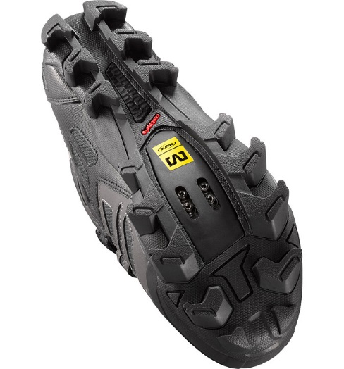
Tot slot dient de begeleider te beschikken over schoeisel met een grof profiel (fig 10). Als mountainbike begeleider moet men regelmatig van de fiets, bv. op een moeilijke technische passage. Dit zijn meestal ook de minst interessante plaatsen om vlot te kunnen lopen of staan (oneffen rotsen, gladde boomwortels, grote lossen stenen…). Een degelijke schoen met ruw profiel op de zool zal uitglijden voorkomen op momenten dat het niet past: een deelnemer helpen op een moeilijke drop, aannemen en/of dragen van een fiets van een iemand in de problemen,… Als je frequent mountainbiketochten begeleidt, dan is het tevens raadzaam te investeren in klikpedalen of op zijn minst in pedalen met haken. Efficiënter trappen betekent minder energieverlies. Als begeleider moet je al vaker eens heen en terug fietsen in de groep of een vermoeider deelnemer een duwtje geven. Dan komen deze klikpedalen goed van pas.
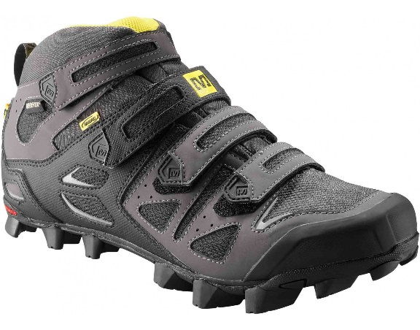

Fig 10: mountainbike schoenen met ruw profiel voor extra grip op een gladde of natte ondergrond.

Tochtbegeleiding en didactiek
Zoals reeds eerder vermeld in deze cursus, staat de beleving van de deelnemer centraal bij de begeleiding van mountainbike tochten. Om de deelnemers een aangename toch te laten ervaren zijn er 3 basisvereisten die moeten voldaan worden. In de eerste plaats moet een vlot verloop gegarandeerd kunnen worden. Te veel oponthoud zal de vaart uit de tocht wegnemen en tot verveling of zelfs frustratie kunnen leiden bij de deelnemers. Een goede organisatie is dus essentieel. Uiteraard dient ook de toch in veilige omstandigheden te verlopen. Een slippertje met bijhorende valpartij hoort er uiteraard wel eens bij, maar toch moet de begeleider de nodige voorzorgen nemen door de deelnemer waar nodig te briefen en ook duidelijke veiligheidsafspraken te maken. Tot slot is het aangewezen om ook de deelnemers enkele basis technische kennis en rijvaardigheden bij te brengen tijdens de tocht. Dit zal materiaalproblemen voorkomen en zal ook het rijcomfort van de deelnemer verhogen.
Deze 3 essentiële onderdelen wordt in onderstaand hoofdstuk uitvoering besproken bij de begeleiding in veld en bos. Daarnaast wordt vooral naar veiligheid nog een korte uitweiding voor begeleiding op de weg gedaan en enkele voorbeelden rond MTB-spelen en techniekscholing meegegeven.

In veld en bos

Organisatie
De basis voor een goede organisatie wordt uiteraard reeds gelegd bij de voorbereiding van de tocht (zie 5.). Het correct inschatten van de beginsituatie, het selecteren van een gepaste omloop en het voorzien van het benodigde (reserve)materiaal is al de helft van de organisatie. Vlak voor de tocht en tijdens de tocht zullen toch ook de nodige afspraken gemaakt moeten worden om een vlot verloop in de hand te werken. Het vlot uitdelen en controleren van de fietsen, de plaats die je als begeleider inneemt in de groep, de maartregelen die je neemt om te groep bijeen te houden en het omgaan met differentiatie maken het verschil tussen een professioneel ogende begeleider of een amateuristische begeleider.
Uiteraard kan niet alles uitgesloten worden tijdens de verre voorbereiding. Op onverwachte elementen, zoals zeer slechte weersomstandigheden, sterk afwijkend aantal deelnemers of verkeerde inschatting van het niveau van de groep, zal de begeleider moeten inspelen tijdens de korte voorbereiding: vlak voor de start van de activiteit.
Een rit met de mountainbike in groep kan mislukken door een gebrek aan een degelijke korte voorbereiding. Deze voorbereiding gebeurt onder de vorm van een briefing met demonstratie. Het is uiterst belangrijk om vooraf alle deelnemers bij die korte voorbereiding te betrekken. Neem er ook rustig de tijd voor en eis van iedereen aandacht. Voorzie de tijd daarvoor nodig ook in uw planning. Vaak komt men wat timing betreft bedrogen uit, omdat men vergeet rekening te houden met de duur van deze opstart. Houdt rekening met een kwartier tot een halfuur.
In de briefing zit een deel uitwisseling van informatie (van begeleider naar deelnemer, maar ook omgekeerd): het geven van richtlijnen, het maken van afspraken en het vragen naar ontbrekende informatie die voor jezelf van belang is. Daarnaast bestaat de korte voorbereiding uit een portie controle en correctie in functie van het vlotte fietsen.
Eenmaal onderweg zal de begeleider enkele organisatorische beslissingen moeten nemen om de groep bijeen te houden en voldoende differentiatie te voorzien, zodat ook de sterkere fietsers aan hun trekken komen.

Verwelkoming
De eerste kennismaking met je deelnemers zal uiteraard altijd starten met een korte verwelkoming. Stel jezelf voor en schets bondig wat de deelnemers mogen verwachten van de activiteit: afstand, duur, aantal hoogtemeters, belangrijkste kenmerken (zoals specifieke klimmen of afdalingen, ligt het parcours er zwaar bij, bosrijke omgeving, type ondergrond…), eventuele stops die voorzien worden, bewegwijzering of niet…

Uitdelen materiaal en controle
Dan wordt er best gestart met het uitdelen van de fietsen. Zorg ervoor dat de fietsen op voorhand reeds op maat gesorteerd staan met aan elk stuur een helm. Laat de deelnemers zich opstellen van klein naar groot. Geef dan zelf persoonlijk de fietsen door aan de juiste persoon. Dit is de efficiëntste manier om ervoor te zorgen dat elke deelnemer een fiets krijgt die bij zijn lichaamslengte past.
Vervolgens wordt gestart met een korte toelichting bij het materiaal en laat je best de fietsen even uitproberen om na te gaan of alle fietsen in orde zijn. Laat de deelnemers dit ter plaatse doen op een vlak en verkeersvrij terrein, volgens de handelingen door de begeleider uitgelegd en gedemonstreerd:
- Stel de deelnemers naast elkaar op voor je begint met de uitleg. Zo kan iedereen je horen en zien.
- Vermeld hoe de helm opgezet en afgesteld moet worden (zie 7.1.1).
- Laat iedereen zijn helm aandoen.
- Geef een korte toelichting bij de fietsen: benoem en toon de belangrijkste onderdelen van de fiets; bespreek de ligging en werking van de remmen, versnellingsapparaten; vernoem de belangrijkste technische aspecten: ketting niet schuin, hoe schakelen, hoe veilig remmen; hoe herken je een correcte bandenspanning; hoe stel ik de goede zadelhoogte in. (zie 6.1.3 en 7.3)
- Laat de deelnemers de fiets uitproberen en nagaan of alles naar behoren werkt.
- Ondertussen kan je als begeleider ook nagaan of iedereen zijn helm correct opgezet heeft en of de zadel hoogte goed is.
- Deelnemers die problemen ondervinden melden zich en probeer je zo snel mogelijk bij te stellen:
- Banden die te zacht zijn opgeblazen laten oppompen (beter te hard dan te zacht, om lekrijden te voorkomen).
- Gesmeerde kettingen of droge ketting (een oliebus doet vlug wonderen).
- Remblokken mogen niet versleten zijn (eventueel omdraaien bij ongelijke slijtage).
- Voldoende remaanspanning? Vraag de deelnemers om te remmen. Dit kan in groep, zo zie je als begeleider snel wie te laat tot stilstand komt.
Een extra fiets ter beschikking hebben is altijd handig, zodat indien nodig een fiets vervangen kan worden.

Briefing en afspraken
Wanneer de fietsen zijn afgesteld en gecontroleerd, volgt nog een laatste briefing waarin afspraken gemaakt worden rond communicatie, hoffelijkheid en veiligheid onderweg. Hier is het belangrijk af te wegen welke info je op voorhand meegeeft. Vaak staan de deelnemers al te springen om op pad te trekken. Een lange briefing waarin je ALLE info in 1 keer meegeeft is niet alleen heel veel info om in 1 keer te verwerken en te onthouden, ook zal de aandacht van de deelnemers gauw afnemen. Meestal is het een verstandiger optie om enkel het hoogst noodzakelijke vooraf te briefen en dan onderweg tijdens een haltemoment de op dat moment de relevante extra info mee te geven. Dit zal meestal gaan over specifieke technische info en veiligheidsafspraken tijdens klimmen en afdalen.
Enkele frequent voorkomende afspraken zijn:
- Afspraken over signalen (fluit, armbeweging, handbeweging): bv. afremmen bij dalen; tempo verlagen of versnellen wanneer dit nodig is, waarschuwing voor wijzigingen terrein; moeilijk zichtbare obstakels (bv. paaltje, putten…) of tegenliggers.
- Zorg ervoor dat waarschuwingen (verbaal of gebaren) door alle deelnemers doorgegeven worden, zodat de boodschap ook de laatste fietser bereikt.
- Niet overdrijven met het luid roepen van waarschuwingen op het parcours. Dit zorgt voor geluidshinder voor de omgeving en de aangelanden van vaak bereden parcours en schaadt het beeld dat men heeft over groepen fietsers.
- Afspraken om de groep bijeen te houden, zoals altijd stoppen en wachten bovenaan een beklimming, of onderaan een afdaling. Wachten kan door stoppen of door een lage snelheid aan te houden tot iedereen de groep heeft vervoegd. De deelnemer die als “laatste man” aangeduid werd draagt ook een fluo jasje zodat de begeleider snel kan zien of de groep volledig is bij haltemomenten (in geval 1 begeleider).
- Wat te doen bij „verloren rijden‟?
- Respect en verantwoordelijkheid t.a.v. zichzelf en t.a.v. de andere deelnemers. Bv.
- Elke deelnemer houdt zich aan de geldende gedragscodes op de weg en in het bos (zie 4.2 en 4.3).
- Wachter en hergroeperen zoals gevraagd.
- De deelnemers kunnen een zekere vrijheid genieten in tempokeuze wanneer het terrein én de begeleiding dit toelaat.
- Verleen doorgang aan snellere deelnemers (gun iedere deelnemer zijn pleziertje, zolang dit de vreugde van de andere deelnemers niet schaadt).
- Behendige en snelle deelnemers die achter komen respecteren de pogingen van zwakkere of tragere “bikers” die voor hem rijden. Niet pushen om voorbij te steken als het pad of de situatie dit niet toelaat.
- Afstand houden tussen de deelnemers bij klimmen – bij dalen (zie verder).
- Bij vallen het pad zo snel mogelijk vrij maken.
- Fietstechnische raadgevingen (zie verder).

Positionering van de begeleider
Bij voorkeur gaan we steeds met 2 begeleiders op pad. Maar in de praktijk blijkt dit vaak niet evident. In de commerciële sector probeert men doorgaans waar mogelijk de kosten te drukken en wordt je als begeleider meestal alleen op pad gestuurd met groepen tot 10 of zelfs 15 deelnemers. Mits een goede voorbereiding en enige ervaring is het best mogelijk een groep fietsers te begeleiden als enige begeleider. Uit voorzorg opteert men best voor twee begeleiders per groep. Probleemsituaties kunnen dan veel gemakkelijker worden opgelost. Enkele voorbeelden:
- De groep kan gemakkelijker worden gesplitst in geval van nood.
- Een van de begeleiders kan een deelnemer die opgeeft vergezellen naar het startpunt.
- Tijdens een reparatie kan één van de begeleiders de groep een alternatieve opdracht laten uitvoeren.
- Een van de mountainbikebegeleiders kan met de wachtende deelnemers een extra lus maken in plaats hen koud te laten krijgen, terwijl de andere een reparatie uitvoert.
- De tweede begeleider kan bij pech meer toezicht houden op de stilstaande deelnemers.
Indien je met 2 begeleiders bent, dan positioneren zij zich het best vooraan en achteraan de groep zodat men optimaal overzicht en controle heeft over de groep mountainbikers. Bij groepen die initiatie volgen ligt het tempo niet te hoog en zijn er heel vaak onderbrekingen, haltes. Dit laat de begeleider toe om, mits de juiste afspraken (zie richtlijnen, o.a. wachten op een specifiek herkenningspunt, specifieke eerste/laatste fietser aanduiden), de groep iets vrijer te laten rijden en zich als begeleider meer tussen de deelnemers te bewegen. Uiteraard moeten de begeleiders dan eerst zicht hebben of de groep deze verantwoordelijkheid wel zal kunnen dragen. Bij niet gedisciplineerde groepen is dit uiteraard geen optie.
Let wel, wanneer men in het geval van een groepssplitsing de begeleiders verdeelt, komt men toch weer alleen te staan. Zorg er dus steeds voor dat je over voldoende materiaal beschikt om jezelf uit de slag te trekken in een noodsituatie.

De opstelling van de enige mountainbikebegeleider is standaard vooraan de groep. Dit is sowieso het geval wanneer:
- de deelnemers de weg niet kennen en geen bewegwijzerde route gevolgd wordt,
- er gevaarlijke stroken voorkomen,
- het tempo strikt dient te worden gecontroleerd bv. bij een erg heterogene groep,
- de groep weinig verantwoordelijkheid kan dragen,
- de bebouwde kom wordt aangedaan.
Er wordt in dit geval steeds een “laatste man” aangeduid die de taak krijgt de groep af te sluiten en problemen doorseint via fluitsignalen naar de begeleider vooraan de groep: bv. bij materiaalpech of bij het splitsen van de groep door het achterop blijven van één of meerdere vermoeide deelnemers. Uiteraard moet de begeleider steeds mee bewaken dat de groep niet te ver verspreid is, zodat de fluitsignalen van de “laatste man” nog hoorbaar blijven en om ervoor te zorgen dat geen geloste deelnemers verloren rijden. Hij geeft daarmee een beperkte verantwoordelijkheid aan die deelnemer en moet daarover duidelijke afspraken maken om onnodig oponthoud te vermijden. De keuze van de “laatste man” is niet onbelangrijk: bv. iemand met een groot verantwoordelijkheidsgevoel, de oudste van de groep, de haantje-de-voorste, een ervaren mountainbiker, een grote mond, of zelfs iemand die anders niet vaak aan bod komt kan een goede keuze zijn.

In sommige gevallen kan de enige begeleider toch even naar achteren uitzakken, om zwakkere deelnemers extra aan te moedigen of technisch bij te staan op moeilijkere stukken. Het naar achter uitzakken in de groep kan slechts wanneer de groep een uitgepijlde route volgt, of op een stuk waar je als begeleider met zekerheid weet dat niemand verloren kan rijden. Bovendien moet er ook een duidelijk herkenningspunt zijn waar de deelnemers kunnen hergroeperen (een splitsing, bovenaan de helling, wanneer men terug op de geasfalteerde weg toekomt…). Hierbij moeten steeds 2 duidelijke afspraken gemaakt worden: een “eerste man” wordt afgesproken en de specifieke plaats of herkenningspunt waar gewacht wordt. Indien de groep weinig discipline vertoont en de kans dus groot is dat de deelnemers zich niet aan de afspraken houden, dan blijf je als begeleider best ten allen tijde vooraan rijden.
Wanneer geoefend wordt op korte omlopen, bv. bij het inoefenen van technische vaardigheden op een klein lusje, dan zal de begeleider na een demonstratie te voet verder begeleiden. Dit begeleiden te voet biedt het voordeel dat de begeleider de deelnemers richtlijnen kan geven voor zij op de kritieke plaatsen komen. Denk hierbij aan schakelen, aan gewichtsverplaatsing, aan greep…). Hij kan zich bijvoorbeeld opstellen een tiental meter voor een hindernis. Anderzijds bij het inoefenen van een moeilijke hindernis kan de begeleider ook bijstaan en helpen indien dit nodig zou zijn.

Een derde begeleider kan handig zijn wanneer men het tempo in de groep wat constanter wenst te houden. Er kan via een beurtsysteem gewerkt worden om bij risicovolle plaatsen op het traject, bijvoorbeeld:
- het verkeer in de gaten te houden bij een oversteekplaats,
- uit te kijken of men vrij kan oversteken,
- op technisch moeilijker plaatsen de traagste deelnemers op te wachten en eventueel een handje te helpen of feedback geven…

De groep bijeen houden
Een vaak voorkomend probleem bij het begeleiden van mountainbiketochten is het bijeenhouden van de groep. Het gebeurt wel vaker dat men onderweg een deelnemer of groepje deelnemers kwijtspeelt, met alle logistieke gevolgen vandien. Zorg er in de eerste plaats voor dat je de groep niet te ver uiteen laat vallen. Zeker bij sterk heterogene groepen zijn een goede organisatie en enkele duidelijke afspraken vooraf essentieel.
Enkele nuttige organisatorische aandachtspunten:
- Tel vooraf het aantal deelnemers, zodat je exact weet hoeveel personen je meeneemt.
- Zorg er steeds voor dat je een vaste persoon aanduidt die de verantwoordelijkheid krijgt om als laatste te blijven fietsen. Kies hiervoor een verantwoordelijk persoon en bij voorkeur een deelnemer die wat vaardiger is op de fiets. Uiteraard is het aangewezen om af en toe de “laatste man” te wisselen en meerdere personen deze functie laten vervullen gedurende de ganse rit. Indien je met 2 begeleiders bent, dan zal meestal een van de begeleiders deze functie vervullen.
- Laat de groep hergroeperen op strategische plaatsen: bovenaan een helling, beneden een lange afdaling, op een afslag waar je weet dat de groep verspreid zal zijn en sommige deelnemers dus kunnen fout rijden.

- Laat je de groep even op eigen tempo rijden, spreek dan een duidelijk herkenningspunt af waar gehergroepeerd wordt. Dit kun je enkele doen indien je zeker bent dat de deelnemers voldoende verantwoordelijk zijn om zich aan de afspraken te houden. Indien je twijfelt, rij dan zelf steeds op kop.
Goede afspraken met je deelnemers vermijden ook veel problemen:
- Bij splitsingen waar niet gewacht wordt, of geen duidelijke instructies over meegegeven werden, moet je steeds rechtdoor.
- Ben je de groep kwijt, wacht dan op de laatste herkenningspunt of splitsing waar je zeker weet dat je nog op de juiste route zat, of waar je het laats andere deelnemers zag. Indien bij een hergroepering een deelnemer ontbreekt of de staart van de groep daagt niet op, dan zal de groep (of deel van de groep) terugkeren om de achterblijvers die de weg niet weten op te pikken.
- Laat eventueel je GSM-nummer opslaan in de gsm’s van de deelnemers voor vertrek.

Omgaan met differentiatie
Bij mountainbiketochten in groep is het steeds de traagste fietser die het tempo bepaald waarmee de groep kan vorderen over het terrein. Bovendien is het ook van groot belang om ook de trage fietsers bij een hergroepering even een rustmoment te geven. Al te vaak maakt men de fout onmiddellijk terug te vertrekken wanneer de laatste deelnemer is aangesloten bij de groep. De betere fietsers zijn tijdens het wachten al gerecupereerd, terwijl de traagste fietsers net meest nood heeft aan een adempauze. Zwakkere fietsers geen rust gunnen put hen nog sneller uit waardoor de tijdsverschillen snel nog groter worden binnen de groep.
Groepen met sterke niveauverschillen vragen daarom aandacht voor differentiatie. Zeker bij koud of nat weer is het belangrijk om de snellere deelnemers op de hergroeperingsplaatsen niet te lang te laten stilstaan. Betere fietsers zijn doorgaans ook competitiever ingesteld en frustreren zich sneller in het altijd moeten wachten op “die slakken” achteraan de groep. Enkele kleine maatregelen kunnen dit probleem vermijden:
- Bij voldoende brede paden/wegen, kun je de snelle fietsers de helling terug laten naar beneden rijden tot bij de achterste deelnemers en deze een 2e keer laten oprijden.
- Met de snelste deelnemers een extra techniekoefening doen. Vb. moeilijke hindernis proberen nemen, bunny hop oefenen, evenwichtsspelletje…
- Geef ongedurig wordende fietsers de opdracht om zich helemaal naar achter te laten uitzakken om de toestand achteraan de groep te gaan polsen en terug naar voor om jou te briefen. Dit geeft hen verantwoordelijkheidsgevoel, ze mogen de begeleider assisteren.
- Laat de betere fietsers tragere deelnemers coachen: aanmoedigen, een duwtje geven indien nodig. Door hen een extra verantwoordelijkheid te geven vergeten ze het competitieve.
- Geef de snellere deelnemers extra info over materiaal, fietsuitrusting of andere wetenswaardigheden over de streek, fauna en flora…

Veiligheid
Naast een goede organisatie, die een vlot verloop van de tocht garandeert, dient uiteraard ook de veiligheid van de deelnemers ten allen tijde bewaakt te worden. En hier gaat het niet enkel over fysieke veiligheid, maar evenzeer over psychologische veiligheid. Bij personen die het moeilijk hebben, door schrik, een zwakke conditie of laag zelfbeeld moet ook de mentale veiligheid bewaakt worden. Indien niet, kunnen deze personen gaan panikeren met hyperventilatie tot gevolg. Probeer tijdens de rit dus ook voldoende aandacht voor de trage fietsers te hebben, hen voldoende aan te moedigen en te ondersteunen waar nodig.

vooraf
Tijdens de briefing voor aanvang van de tocht zullen reeds enkele belangrijke afspraken gemaakt worden inzake veiligheid onderweg:
- Op de openbare weg, dienen we ons te houden aan de wegcode.
- Als je de openbare weg of een spoorweg oversteekt, zorg je er steeds voor dat je zelf kijkt of de weg vrij is van aankomend verkeer. Nooit zomaar een fietser voor je volgen als deze de weg oversteekt.
- Communiceer informatie over obstakels op de weg/pad (paaltjes, putten,…) of gevaarlijke situaties (korte bocht, overweg, tegenliggers…) steeds door naar de fietsers achter je.
- Maak afspraken over specifieke handgebaren en/of fluitsignalen die je tijdens de begeleiding gebruikt: bv. zijwaarts op en neer bewegen van de hand = snelheid minderen, achteruit gestoken hand naar mediaal bewegen = links/recht houden (afhankelijk met welke hand je seint), 3 korte fluitsignalen = stoppen, 2 korte signalen = opletten tegenligger,…
- Voldoende afstand bewaren bij klimmen en dalen.
- Wees respectvol voor elkaar: niet willen voorbij steken indien dit niet lukt zonder een voorligger te hinderen, niet opzettelijk de doorgang blokkeren voor een achterligger die wil passeren, elkaar positief aanmoedigen ipv elkaar uit te lachen…

tijdens de tocht
Om te anticiperen op onveilige situaties is naast een goede briefing en afspraken vooraf ook het informeren onderweg van belang. Tijdens haltemomenten is het aangewezen dat je als begeleider veiligheidsinformatie meegeeft indien deze vereist is: vb. vermeld vóór een lange en snelle afdaling dat het pad eindigt op een drukke openbare weg, geef aan wanneer je weet dat verder in de afdaling een grindweg overgaat in een strook met erg grote en losse stenen, zodat de deelnemers hierop kunnen anticiperen door tijdig vaart te minderen.
Als begeleider heb je ook een belangrijke voorbeeldfunctie! Een goede begeleider laat zich niet verleiden tot het geven van “showtjes” of uitdagen tot racen met de snelle fietsers. Een goede begeleider daarentegen zal wel overenthousiaste deelnemers intomen en kan zijn niveau afstemmen op dat van zijn deelnemers.
De begeleider is immers over het algemeen vaardiger dan de deelnemers. Een MTB begeleider moet zijn niveau kunnen verlagen, rijsnelheid en uitvoeringssnelheid aanpassen aan de deelnemers. Demonstratie van technische vaardigheden in het kader van een geïsoleerde initiatie vormt geen probleem. Zo kan men bijvoorbeeld perfect een vlotte afdaling van een kort technisch stuk tonen waarnaar iedereen staat te kijken. Wanneer echter dezelfde begeleider voor de groep uitrijdt en hij doet die technische afdaling op dezelfde vlotte manier en aan dezelfde snelheid, riskeert hij, dat de deelnemers die na hem komen, zich laten verrassen. Deelnemers imiteren namelijk de rijstijl van de fietser die voor hen rijdt. Wanneer de begeleider voor hen nauwelijks vertraagt, verwachten zij niet dat het plots veel moeilijker wordt en creëert de begeleider zodoende zelf gevaar voor zijn deelnemers.
Onderweg zul je mogelijke enkele van de gemaakte veiligheidsafspraken tijdens de briefing moeten herhalen indien je merkt dat de groep zich niet consequent aan de afspraken houdt. Ook is het de verantwoordelijkheid van de begeleider om de fietsers tot de orde te roepen indien ze gevaarlijk gedrag vertonen. Onverantwoord rijgedrag brengt niet enkel hun eigen veiligheid in gevaar, maar evenzeer dat van andere fietsers.

briefing voor afdaling / klim
Specifiek vlak vóór een lange of technisch moeilijke afdaling/beklimming zal de begeleider de groep verzamelen en specifieke veilighiedsinfo meegeven en/of herhalen. Dit kunnen zowel technische aandachtspunten zijn als specifieke informatie over het terrein:
- Info op voorhand geven over specifieke eigenschappen terrein: vb gevaarlijke passage afdaling, moeilijk boomwortel in de klim, losse ondergrond in scherpe bocht… Steeds op voorhand inlichten wat er zal komen.
- Let erop dat indien je groepeert vlak voor een steile helling of moeilijke hindernis je zeker voldoende aanloopruimte laat, zodat de deelnemers nog tijd hebben om terug in hun ritme te komen en kunnen schakelen naar het gepaste verzet.
- Technische (zie 6.1.3 en 9) en organisatorische info ivm veilig klimmen en dalen (om botsingen en valpartijen te vermijden).
- klimmen: bij voet aan de grond, onmiddellijk pad vrijmaken zodat je achterliggers niet blokkeert/hindert
- dalen: voldoende afstand houden, je moet kunnen stoppen als een fietser voor je valt!

Basistechnische gegevens in een notedop
Om de deelnemers een vlottere fietservaring te geven is het ook steeds nuttig om hen enkele technische tips mee te geven. Met een foutieve houding een afdaling aanvatten of zonder enige uitleg natte boomwortels oprijden kunnen immers ook valpartijen veroorzaken en gevaarlijke situaties voor de deelnemers uitlokken. Hieronder is de essentie van een goede rijvaardigheid weergegeven. Meer uitgebreidere achtergrond vind je terug in hoofdstuk 9 en bijhorende video’s.

Traptechniek
- Om efficiënt te fietsen moet een ronde, soepele en continue pedaalomwenteling nagestreefd worden. De krachtlevering moet hierbij vanuit het bekken en benen komen, dus niet vanuit het trekken met de armen aan het stuur (te herkennen door zijdelingse rompbewegingen).
- Een ideale trapfrequentie is 80 omwentelingen per minuut, een vlotte tred dus. Te groot trappen, wat een vaak voorkomende fout is, vergt teveel kracht van de benen en leidt snel tot vermoeidheid en verzuring.
- Zeker op losse en natte ondergrond is een vlotte en continue hogere trapfrequentie vereist om grip te houden en doorslippen van het achterwiel te vermijden.

Schakelen
- Op voorhand: schakelen naar het juiste voorste tandwiel doe je vóór de klim/afdaling.
- Vermeld specifiek naar welk voorste tandwiel de ketting geschakeld moet worden: bij een technische afdaling best middelste blad, zodat je indien nodig toch even een duwtje bij kunt geven. Bij een lange eenvoudige afdaling waar veel vaart gemaakt kan worden (vb. op de weg) kan geopteerd worden voor het grootste tandwiel vooraan. Laat nooit afdalen op het kleinste tandwiel: hierbij is er te weinig spanning op de ketting, waardoor deze fel gaat op en neer dansen en is de kans op het afspringen van de ketting reëel.
- Schakel steeds bij een lichte pedaalomwenteling, bij hard trappen zal ketting moeilijk verspringen of bestaat de kans op breken van de ketting.
- Zorg ervoor dat tijdens het schakelen de ketting nooit te schuin komt te liggen (Fig. 11). Dit zorgt voor een snelle slijtage van ketting en tandwielen, en verhoogt de kans op kettingbreuk.

Figuur 11. Links: een te schuine kettingstand dient vermeden te worden tijdens het schakelen.
Rechts: optimale kettingstanden.

Remmen
- Gelijkmatig en pulserend remmen met beide remmen samen of indien lichte afremming enkel achterrem, nooit enkel de voorrem gebruiken (grote kans op overkop gaan).
- Niet plots de remmen volledig dichtknijpen, wel progressief remkracht verhogen, lichtjes pompen bij hard remmen (zodat wiel niet blokkeert en dus slippen vermijden).

Hindernissen nemen
- Wortels/grote stenen steeds dwars aanrijden, bij schuin aanvallen van hindernissen bestaat een grote kans op zijdelings wegslippen, zeker bij natte omstandigheden.
- Oprijden van verhoog (boomwortel/steen): dwars aanrijden, voorwiel erop zetten (stuur beetje heffen), fiets vooruit duwen zodat ook achterwiel erop komt en pas bovenop/voorbij steen progressief kracht zetten op trappers (anders slip je met achterwiel door)
- Heel korte haarspeld bochten: door de bocht kijken (voorbij het einde).

Houding tijdens klimmen
- Probeer steeds een constante en soepele tred/cadans te draaien. Vermijd een te groot verzet, anders kun je niet meer schakelen en moet je sneller voet aan grond zetten bij obstakels.
- Blijf steeds in het zadel zitten. Zo behoud je steeds druk op het achterwiel en vermijd je dat de achterband gaat doorslippen.
- Bij een erg steile helling, ga je een beetje vooruit of zelfs op het topje van het zadel zitten. Zo behoud je voldoende druk op het achterwiel. Vermijd ook hard trekken aan het stuur, anders lift je het voorwiel van de grond.

Houding tijdens dalen
- Sta op de trappers en breng je lichaamsgewicht naar achteren. Het zitvlak lichtjes voorbij de achterzijde van het zadel brengen. De zadelpunt knel je zachtjes tussen beide dijen zodat de fiets de bewegingen van het lichaam makkelijker volgt.
- Bij erg steil dalen, hangen we met het zitvlak volledig achter het zadel (zadel in de buik, zie fig. 12).
- De pedalen blijven steeds horizontaal.
- De vingers liggen bovenop de remhendels, de duim rond het stuur (langs onder). Zo vermijd je dat je met de handen van het stuur voorwaarts afglijd in het geval je tegen een obstakel aanrijdt.
- Het stuur moet relatief los in de handen liggen, laat de fiets zijn eigen weg vinden. Vermijd krampachtig tegensturen, dit is niet alleen erg vermoeiend maar zal ook sneller tot valpartijen leiden.

Figuur 12. Lichaamsgewicht naar achteren brengen tijdens afdalen.

Op de weg

Op verharde wegen blijven bovenstaande basisprincipes gelden. Uiteraard komt hier nog bij dat de fietsers zich dienen te houden aan de wegcode. Uiteraard zal het van groot belang zijn om op voorhand hier duidelijke afspraken rond te maken. Na een lange afdaling vol adrenaline terug in de bewoonde wereld toekomen, is niet steeds evident en vraagt van de begeleider enige moeite om terug discipline in de groep te brengen als ze zich terug op de openbare weg begeven.
Zeker wanneer de begeleider zich met een groep in de bebouwde kom bevindt, zal de begeleider altijd vooraan de groep fietsen. Bij het oversteken van drukke of gevaarlijke kruispunten is het aangewezen om eerst de groep te laten hergroeperen en dan in groep over te steken als de situatie veilig is. Bij het oversteken van kleinere wegen is het van groot belang de deelnemers te briefen dat iedereen altijd zelf kijkt of er geen aankomend verkeer is. Indien nodig moet de deelnemer kunnen stoppen en wachten om over te steken!
Enkel indien de begeleider beschikt over het attest van wegkapitein, mag deze (mits het gebruik van verkeersbord C3 en de tricolore armband, zie 4.2) het verkeer doen stoppen om de groep over te laten. Is de begeleider of een deelnemer geen wegkapitein dan mag deze nooit auto’s tot stilstand brengen om de groep te laten oversteken. Dit is een belangrijke regel waar vaak aan gezondigd wordt. Indien echter een ongeval zich zou voordoen in deze situatie, dan zal de begeleider in fout worden gesteld.

MTB spelen en techniekscholing

Zoals eerder aangegeven is evenwicht een belangrijke basisvaardigheid voor elke mountainbiker. Evenwicht zal de mountainbiker in staat stellen om vele technische vaardigheden beter en meer beheerst te kunnen uitvoeren zoals. o.a. het nemen van (hele) scherpe bochten, klimmen en dalen over moeilijk terrein, overwinnen van hindernissen,… Ook behendigheid en stuurvaardigheid maken deel uit van de basis skills van de beginnende mountainbiker, waar tijdens initiaties rond gewerkt kan worden. Een initiatie mag immers meer inhouden dan gewoon een tochtje maken op de fiets. Een goede begeleider zal naast de fietsbeleving ook ervoor zorgen dat de deelnemer enige sporttechnisch kennis en specifieke vaardigheden opdoet.
Rijvaardigheid en technieken kunnen enerzijds aangebracht worden aan de hand van spelvormen bij aanvang van de sessie, bij wijze van kennismaking en opwarming, maar kunnen ook geïntegreerd worden als actieve rustpauzes onderweg. Anderzijds kunnen ook specifieke oefeningen en opdrachten onderweg ingelast worden op plaatsen waar het terrein hiervoor geschikt is. Mogelijke technieken die spelenderwijs bijgebracht worden zijn:
- evenwicht
- stuurvaardigheid en behendigheid
- remmen
- schakelen
- lichaamshouding bij klimmen en dalen
- nemen van hindernissen (boomstronkje, dikke/natte boomwortel, grote stenen,… )
- nemen van diepe putten
- vooruit kijken
Hieronder worden enkele spelen en oefeningen weergegeven. Uiteraard zijn vele variaties op onderstaande spelen mogelijk. Geef aan welke specifieke techniek(en) geoefend wordt tijdens elk spel. Zoek bij elk van bovenstaande technieken zelf nog een extra spel en/of opdracht.

Spelvormen

Dassenroof
Op een groot afgebakend terrein proberen de fietsers een stuk verkeerslint (staart) uit elkaars broek te trekken. De poging is ongelding wanneer de dief hierbij voet aan de grond moet zetten. Wie zijn staart kwijt is blijft gewoon verder meespelen en probeert andere fietsers hun staart af te nemen. Het spel stopt wanneer alle fietsers hun staart kwijt zijn. Een veroverde staart terwijl de fietser nog steeds beschikt over zijn eigen staart is 2 punten waard, een veroverde staart wanneer de fietser zijn eigen staart reeds kwijt is telt slechts 1 punt. De fietser die op het einde van het spel meest punten scoort is winnaar.

Tikkertje fiets
Op een afgebakend terrein wordt tikkertje gespeeld. Er zijn 3 ploegen. Elke ploeg is op zijn beurt tikker. De tikkersploeg (met hesjes) moet gedurende 2 min zoveel mogelijk fietsers proberen aantikken. Een aangetikte fietser moet een rondje fietsen rond het terrein en komt daarna opnieuw in het speelveld. De ploeg die meest fietsers heeft aangetikt is winnaar.
Variatie: Starten met 2 tikkers (zonder bidon), elke fietser die aangetikt wordt moet een rondje rond het terrein rijden, zijn bidon achterlaten bij de begeleider en komt dat terug in het veld als tikker. Het spel eindigt als alle fietsers aangetikt zijn.

Evenwichtsspel
In een kleine afgebakende zone moeten de fietsers continu rond fietsen zonder de grond aan te raken met de voeten. Alle fietsers starten met 10 punten. De fietsers mogen elkaar afsnijden, raken met de schouders, maar handen blijven op het stuur. Indien een fietser een voet op de grond moet zetten verliest deze 1 punt en krijgt de fietser die de andere persoon gedwongen heeft voet aan de grond te moeten zetten 1 punt erbij. Moeten bij een poging beide fietsers voet aan de grond zetten, dan verliezen ze beide een punt. Het spel stopt indien een fietser op een score 0 komt of bij affluiten van het spel door de begeleider. De winnaar is de fietser met het hoogste aantal punten.

Schaduwrijden
In een afgebakende zone fietsen de mountainbikers per 2 achter elkaar. De “schaduw” (achterste fietser) probeert zo kort mogelijk achter de voorfietser te blijven zonder deze te raken. De schaduw begint met 10 punten en verliest telkens 1 punt wanneer hij de voorfietser raakt of voet aan de grond moet zetten. Wanneer een andere fietser tussen de “schaduw” en voorfietser kruist, verliest de schaduw 3 punten. Bij score 0 of op teken van de begeleider wisselen schaduw en voorfietser van functie.

Acht-race
2 bidons worden op een afstand van 10m geplaatst. 2 fietsers rijden “achtjes” rond de bidons en proberen elkaar in te halen. Het vertrek kan naast elkaar gebeuren, of om beurten als eerste. De lengte van de wedstrijd kan ook variëren van bv. 5 of 10 rondjes of wanneer de voorste fietser ingehaald werd. Een nat grasveld maakt deze opdracht extra uitdagend.

Slakkenrace
Hierbij moeten de deelnemers een afstand van 10m (zone 1m breed) zo traag mogelijk rijden zonder voet aan de grond te mogen zetten (= surplace met meerdere pogingen). De fietser met de langste tijd is winnaar. Hierbij moet de correcte techniek bijgebracht worden: remmen + tegelijkertijd kracht zetten op de pedalen.

Cirkeldans
Trek een cirkel op een zanderige ondergrond. Elke deelnemer moet om beurten een rondje rijden binnen de cirkel (volg de binnenrand van de cirkel). De cirkel wordt steeds kleiner. Elke cirkel die lukt krijgen de fietsers 1 punt. De fietser met de hoogste eindscore wint.

Ringbee (frisbee met rubber ring)
2 ploegen spelen tegen elkaar op een groot terrein. Elke ploeg heeft een doellijn waar achter gescoord moet worden. Men geeft met de ring passen binnen het team en probeert te scoren door een pas te geven naar een ploegmaat die achter de doellijn fietst. De ploeg die meest punten scoor bij het affluiten van het spel, die wint.
Enkele specifieke spelregels:
- Er mag door de tegenpartij worden gehinderd, maar men mag niet duwen (handen blijven op het stuur) en geen voet aan de grond plaatsen.
- Indien toch een voet aan de grond geplaatst wordt door een verdediger of aanvaller, moet de fietser eerst rond de ‘strafkegel’ rijden die 10m buiten het terrein (ter hoogte van de middellijn) opgesteld staat. Daarna mag deze terug deelnemen aan het spel. Indien een aanvaller in bezit was van de ring, dan moet deze de ring doorgeven aan de andere partij.
- Als een ploeg de ring laat vallen, dan is deze voor de tegenpartij. De tegenpartij brengt de ring in het spel door een ‘inworp’ op de plaats waar de ring bemachtigd werd.
- Er mag met de ring gefietst worden. Hierbij kun je afhankelijk van het niveau van de fietsers beslissen of de ring al dan niet aan stuur of over arm gehangen mag worden.
Variante: met bal. Deze is moeilijker te vangen en gooien dan wanneer gespeeld wordt met een ring.

Estafette
Tal van opdrachten kunnen in estafette vorm worden uitgevoerd. Laat bij het aflossen een bidon doorgeven die men in de fiets dient te steken. Beperk het aantal deelnemers per ploeg (max 3), zodat er voor elke deelnemer voldoende oefentijd is. Enkele voorbeelden van opdrachten:
- slalommen tussen kegels
- over een “wipplank” fietsen
- over 3 dikke takken fietsen
- bidon fietsend op de grond of kegel zetten en deze in het terugkeren weer terugpakken
- al rijdend een hesje oppikken en aantrekken, in terugkeren uit doen en neerleggen
- halverwege telkens van de fiets springen, en er terug op
- fietsen op grootste versnelling heen en op kleinste versnelling terug
- …

Techniek opdrachten onderweg

Bochten
Klein slingerparcours uitzetten tussen de bomen en deze laten fietsen met zo min mogelijk te remmen. Ditzelfde rondje kun je naderhand gebruiken om een klein wedstrijdje te rijden.

Lichaamshouding bij steil dalen
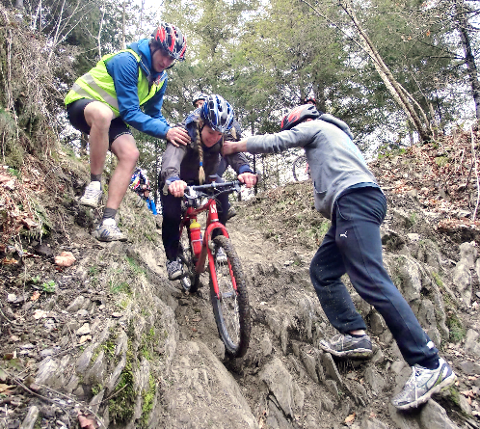
Steil stukje bos of kort stukje steile helling waar de deelnemers af moeten rijden. De begeleider + eventueel een extra helper staan ernaast om de fietser te helpen indien nodig (met 2 handen de bovenarm vastnemen, zie fig 13).

Hierbij oefenen de deelnemers om hun gewicht naar achter te verplaatsen in de afdaling (met het zitvlak boven het achterwiel). Laat de deelnemers een klein lusje rijden waarbij ze enkele keren deze steile helling moeten nemen.

Helpen en bijstaan tijdens een moeilijke technische passage.

Remmen tijdens steil dalen
Deelnemers fietsen een lusje waarin een korte en redelijk steile helling (30-35mtr) aanwezig is. Beneden aan de helling worden 2 kegels geplaatst. Er worden 3 verschillende opdrachten uitgevoerd tijdens de afdaling: (1) remmen met alleen de achterrem, (2) remmen met alleen de voorrem, (3) remmen met beide remmen. De fietser moet ervoor zorgen dat hij telkens volledig tot stilstand komt vóór de kegels zonder dat de wielen blokkeren. Met deze oefening voelt de deelnemer de eigenschappen van het remmen aan: (1) als je alleen de achterrem gebruikt gaat het achterwiel snel blokkeren en ga je slippen en heb je bijgevolg minder controle; (2) enkel de voorrem: hiermee kun je behoorlijk goed afremmen maar bestaat het gevaar overkop te gaan; (3) de combinatie voor/achter rem maakt dat je flink kunt remmen zonder controleverlies.

Kijken
Kun je oefenen zowel tijdens klimmen als dalen. Gebruik hiervoor een kort technisch stukje. Fietsen met blik op het voorwiel en fietsen met blik enkele meters vooruit. Bij het verder nar voor kijken blijf je makkelijker in een goede lijn fietsen, evenwicht bewaren en kun je beter anticiperen op wat er komt dan wanneer je naar de grond onder je voorwiel kijkt. Dus altijd de blik vooruit houden!

Hindernis overwinnen
Een dikke tak/boomwortel of grote steen op rijden tijdens een technisch klimmetje. Probeer deze oefening te doen op een kort klimmetje op relatief effen ondergrond waarbij 1 uitgesproken wortel of steen moet overwonnen worden. Wortels en dikke takken steeds dwars aanrijden. Nooit schuin, indien deze nat zijn slip je onmiddellijk weg. Eerst voorwiel heffen en erop zetten, fiets naar voor duwen met pedalen horizontaal zodat het achterwiel op de tak komt staan, pas dan rustig kracht zetten op de trappers. Doe je dit te bruusk of te vroeg, dan gaat je achterwiel doorslippen en moet je van de fiets stappen.

Materiaalkennis en afstelling van de fiets

Fietskledij

Enkele wetenswaardigheden in verband met kledij kunnen het comfort op de fiets aanzienlijk verhogen. Een goede mountainbikebegeleider dient daarom niet alleen zelf te beschikken over een aangepaste fietsuitrusting, ook dient hij advies en enkele praktische tips met zijn deelnemers te kunnen meegeven. Een helm en fietsbroek zijn de meest essentiële aspecten van de fietsuitrusting van de recreatieve en incidentele mountainbiker.

Helm
De hoofdfunctie van een helm bestaat erin het hoofd te beschermen bij een val, maar tegelijkertijd moet deze ook comfortabel zitten en voldoende ventilatie voorzien. Wie als mountainbikebegeleider optreedt dient zijn deelnemers steeds te verplichten om een helm te dragen. De verzekeraar categoriseert het mountainbiken immers als risicovolle sport. Bij een ernstig ongeval waarbij de deelnemer geen helm zou dragen, zal de verantwoordelijkheid wellicht bij de begeleider gelegd worden.
Jonge ouders, die steeds vaker een voorbeeldfunctie voor hun kinderen willen zijn, zijn niet moeilijk te overtuigen om tijdens een mountainbiketocht een helm op te zetten. Bij jongeren kan dit echter wel eens een moeilijkere klus zijn. Statistieken tonen echter aan dat gemiddeld 90% van de ongevallen met dodelijke afloop gebeuren met fietsers die geen helm dragen. Duidelijke cijfers die het dragen van een helm legitimeren.
Een fietshelm is opgebouwd uit een dikkere of dunnere schaal (de zgn. shell) met eronder een binnenschaal uit piepschuim. Er bestaan verschillende types helmen op de markt: de micro-shell, de hard-shell en de no-shell. De meeste mountainbike helmen bestaan uit een dunne, lichte buitenschaal en heel veel ventilatie openingen om afkoeling van het hoofd te voorzien. Downhill bikers zie je vaker met een type hard-shell helm de berg afstormen (fig. 14). De hardshell biedt nog meer bescherming bij impact, maar is door zijn grotere gewicht en minder ventilatiemogelijkheden minder comfortabel om dragen.
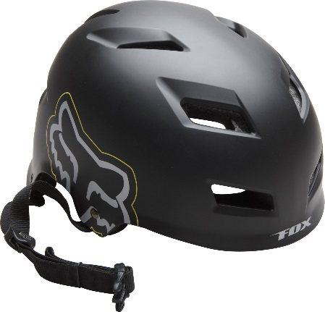
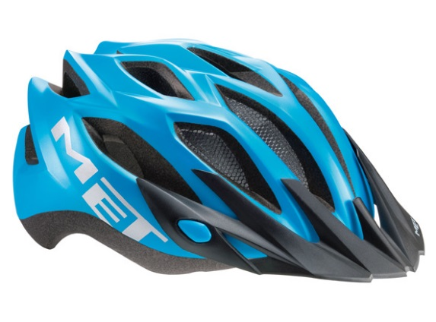
Figuur 14. De micro-shell helm (links) en de hard-shell helm (rechts).
Een goede fietshelm heeft dus een binnenschaal uit geëxpandeerd piepschuim. Het is deze binnenschaal die tijdens een (verkeers)ongeval de zwaarste klappen incasseert. Wetenschappelijk onderzoek toont aan dat op deze manier belangrijke trauma's in de hersenen voorkomen kunnen worden. De plastic bovenlaag beschermt het schuim tegen beschadigingen en zorgt voor terugkaatsing van takken en andere voorwerpen.
Het comfort van een helm wordt bepaald door pasvorm, gewicht en ventilatie. Hieronder worden de eigenschappen van een goed passende helm weergegeven: een goede helm …
- staat vast op het hoofd. Bij verwoed ja-knikken en neen-schudden dient de helm goed op zijn plaats te blijven zitten, ook als het riempje onder de kin niet vast is.
- de juiste maat kun je meten door met een lintmeter ongeveer 2 cm boven de wenkbrauwen de hoofdomtrek te meten. Zet de helm horizontaal op het hoofd en check de 2V1-regel: tussen de wenkbrauwen en voorzijde van de helm mogen maximaal 2 vingers afstand zitten (fig 15a). Indien meer/minder ruimte is staat de helm teveel naar voor/achter op het hoofd. De riempjes moeten de oren omsluiten als een V (fig 15b). Onder de kin moet 1 vinger ruimte zitten (fig 15c). Ook als de mond volledig geopend wordt mag de riem onder de kin niet knellen. Als het riempje onder de kin vandaan getrokken kan worden, dan moet deze meer aangespannen worden.
- ventileert goed. Oververhitting van het hoofd kan het reactievermogen vertragen.

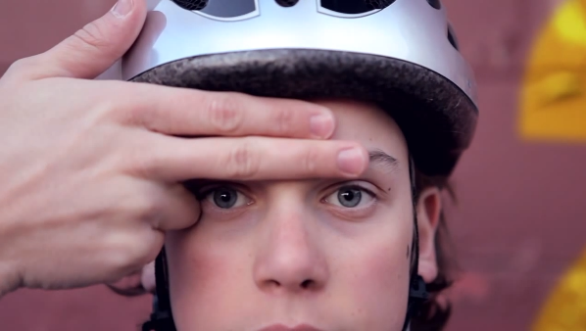
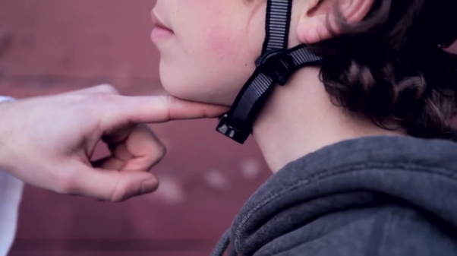
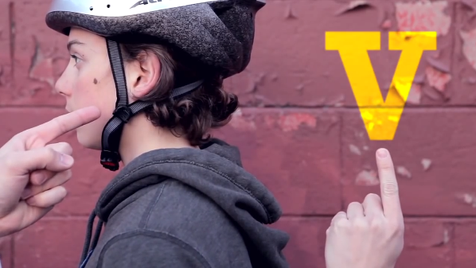
b
c
a

Figuur 15. De 2V1-regel: 2 vingers voorhoofdruimte (a), V-vorm van de riemen rond beide oren (b) en 1 vinger ruimte onder de kin riem (c).
Een helm wordt best koel en droog bewaard (vocht en warmte kunnen de helm vervormen). Schoonmaken kan met een vochtige doek (geen agressieve producten gebruiken). Na een val op het hoofd of een verkeersongeval is de helm niet meer bruikbaar. De klap die werd opgevangen maakt de helm onherroepelijk stuk, ook als er aan de buitenzijde geen zichtbare schade is. Om die reden schaf je best ook geen tweedehandshelmen aan. Fietshelmen verliezen ook hun bescherming met het ouder worden. Ook al ben je niet (zwaar) gevallen, dan dient de helm na 3 tot 5 jaar vervangen te worden.

Fietsbroek
De hoofdfunctie van een fietsbroek is om de wrijvingen met het zadel weg te nemen en de druk van het zadel optimaal te verdelen over het zitvlak. Een aansluitende broek met naadloos zeem is dus aangewezen om het rijcomfort, zeker tijdens langere ritten, te verhogen.
Een fietsbroek wordt gedragen rechtstreeks op de blote huid. Beginnende fietsers maken vaker de fout een onderbroek onder de fietsbroek te willen dragen. Maar de naden en randen van de onderbroek zorgen dan opnieuw voor extra wrijving, waardoor het effect van de fietsbroek teniet gedaan wordt.

Onderdelen van de fiets

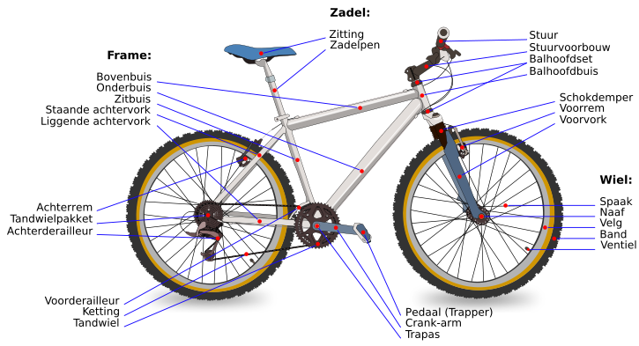

Zadel
Zadelpen
Stuur
Stuurpen
Balhoofdset
Balhoofdbuis
Bovenbuis
Onderbuis
Zitbuis
Staande achtervork
Liggende achtervork

Zadel
Zadelpen
Vering
Voorrrem
Voorvork

Achterrem
Cassette
Achterderailleur
Spaak
Naaf
Velg
Band
Ventiel

Voorderailleur
Ketting
Tandwiel
Pedaal / Trapper
Crank / Pedaal-arm
Trapas

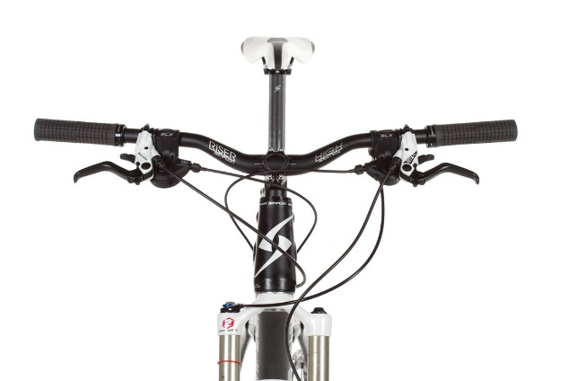
Zadelpen
Stuur

Remhendel
Shifters
Versnellingskabel
Remkabel

Afstelling van de fiets

Onderstaande items worden besproken tijdens de praktijkles.
- framemaat
- zadelhoogte
- remmen en remhendels
- voor- en achter derailleur
- banden

Onderhoud en reparaties
Onderstaande items worden tijdens de praktijkles toegelicht. Daarnaast bekijk je ook deze video’s: \\bru-vid\Student.SBE\Openluchtcreatie

Fietsmechaniek en onderhoud

Reinigen van de fiets: ontvetten, reinigen met water, afdrogen
Smeren: soorten, te smeren onderdelen
Troubleshooting:
- doortrappen ketting: slijtage ketting
- niet schakelen naar alle tandwielen: kabels reinigen + smeren
- aflopende/ratelende ketting: versnellingsapparaten bijregelen
- verminderde remwerking: remblok vervangen / afstand tot velg bijstellen / kabel reinigen + smeren
- slag in het wiel
…

Pech onderweg

gebroken ketting
lekke band
gebroken spaak
…

Bronnen

Termont K. (2008). VTS cursus - Initiator wielrennen. Bloso, Brussel.
Schuijt E. en van Riesen F. (2011). Fietspech – fietsreparaties voor onderweg. De vakantiefietser, Amsterdam, 78p.
Lopes B. en McCormack L. (2010). Mastering Mountain Bike Skills, 2nd Ed. Human Kinetics, Champaign USA, 264p.
Trombley A. (2005). Serious Mountain Biking. Human Kinetics, Champaign USA, 224p.
DVD bike-repair (2005). Uitgeverij Beeldtaal, Deinze, 200 min.
www.helmets.org
www.natuurenbos.be
www.wegcode.be
www.fiets.be

bosweg : alle wegen of gedeelten van wegen gelegen in het bos, met uitzondering van de openbare wegen die ingericht zijn voor het gewone, gemotoriseerde verkeer en die in hoofdzaak bestemd zijn als doorgangsweg.
Vluchtmisdrijf: “men pleegt vluchtmisdrijf als men de plaats van het ongeval verlaat zonder zich kenbaar te maken of als men zich op de één of andere manier onttrekt aan de vaststellingen van de politiediensten”

